История развития Среднеканского района
Трудно сейчас представить, что всего лишь несколько веков назад Сеймчанская долина не была заселена человеком. Древние охотники и рыболовы, побывавшие здесь, не оставили каких-либо следов, и трудно судить, к какой группе кочевого населения они принадлежали. Только в конце XVIII века, когда на Колыме появляются первые якутские переселенцы, возникают и их небольшие, состоящие всего из нескольких юрт поселения: Сеймчан, Таскан, Санга-Талон, Оротук.
Переселившиеся якуты занимались охотой, рыболовством, скотоводством. О суровом быте того времени рассказывает небольшой могильник XVIII века, обнаруженный и исследованный в 1971 году магаданским археологом Н.Н. Диким напротив посёлка Санга-Талон слева при устье реки Обо...
Следует отметить, что название «Сеймчан» не якутского, а эвенского происхождения — «хэйим-чэн», что в переводе означает «полынья». Издавна в местах выхода в русло реки Сеймчан грунтовых ключей образовывались полыньи во льду. Забегая вперёд, можно также сказать, что впервые эту речку на основе расспросных данных занёс на карту известный русский учёный И.Д. Черский. И произошло это... только девяносто лет назад!
Несомненно и то, что появление якутских поселенцев на берегах Сеймчана было связано и с историей начала снабжения этого края, так как в XVIII веке все грузы (главным образом пайковое довольствие казаков и духовенства низовьев Колымы и Анадыря) доставлялись из Якутска вьюками на лошадях через реку Хандыгу и якутское поселение Оймякон на левый исток Колымы — реку Аян-Урях. Далее грузы сплавлялись по Аян-Уряху и Колыме вслед за весенним ледоходом до районов своего назначения. Поэтому верно предположение, что в связи с этими перебросками и возникли такие селения, как Сеймчан, Таскан, Санга-Талон и Оротук.
Впоследствии в Сеймчане появляются представители русской администрации, а для распространения христианства даже строится небольшая церквушка. Однако до конца XIX века посёлок почти не рос. За целое столетие было возведено всего несколько деревянных строений...
И всё же несколько оживленнее здесь стало с 1893 года, когда возник так называемый Ольско-Колымский тракт, связанный с доставкой грузов из Владивостока до Олы морем и с дальнейшей переброской вьюками на реку Колыма. Открытие этого тракта связано с именем Петра Калинкина, отставного казацкого пятидесятника. В доставке грузов на Колыму стали принимать участие и сеймчанские якуты. Однако большинство их неохотно шло на перевозку. К появлению в своём районе новых людей, к прокладке новых путей по местам их кочёвок якуты относились неодобрительно, опасаясь ломки своего привычного уклада жизни.
И всё же недостатка в оленях на Ольско-Колымском тракте не ощущалось, и обычно с ноября открывалась зимняя дорога из Олы на Сеймчан. Уже в декабре сеймчанские священник и урядник получали свои пайки мукой и крупой. Можно без преувеличения сказать, что этот путь дал мощный толчок к заселению близлежащих районов и, в частности, сразу же привёл к появлению первых опытов земледелия в районе Сеймчана.
В газете «Владивосток» за 1894 год сообщалось, что живший в Сеймчане иеромонах Парфений «производит опыты ведения в довольно больших размерах сельского хозяйства и огородничества». А В.А. Кротов в своей работе «Земледелие в бассейне Колымы», изданной в 1932 году, замечает: «Из других, более южных пунктов Колымского края, где имели место опыты разведения огородных растений, должен быть упомянут Сеймчан. Здесь примерно в течение ряда лет успешно разводили огороды местный священник и урядник»...
Вместе с тем, Ольско-Колымский тракт сыграл большое значение и в снабжении Колымы. Вплоть до двадцатых годов нашего (прошлого, двадцатого) столетия шли по нему караваны с грузами. Бессменными проводниками этих караванов в первые годы был П.Н. Калинкин, а позже его товарищи Александров и Медов. Этот путь частично был использован и первыми советскими экспедициями в 1928-1932 годах. Кстати, якут Макар Медов был проводником в экспедициях Билибина и Цареградского. А составленная Медовым в 1928 году карта — «Путь от села Ола на реку Бохопча» — была точнее всех карт, изданных до 1930 года. И, как память о том времени, в фондах Магаданского краеведческого музея хранится посеребренный годами столб столетней лиственницы, перетянутый металлическими обручами. Столб был доставлен в музей с устья Среднекана, оттуда, куда вышел из Олы в 1893 году П.Н. Калинкин с первым караваном грузов. На столбе вырезано: «Ольско-Колымский путь открыт в 1893 году Калинкиным Петром Николаевичем и его женою Анисьей Матвеевной. Сей поставлен в 1903 год мая 25 дня».
О том, что представлял в начале века Сеймчан, писал побывавший здесь Н.И. Берёзкин: «Местечко Сеймчан расположено на левом берегу реки Колымы верстах в трёх выше устья речки того же имени, впадающей в Колыму... Это местечко, составляя часть Оймяконо-Борочанского наслега, насчитывает лишь девять семей инородцев. Это наслеги, часть коих поселилась здесь очень давно, а часть в последнее время, с открытием Ольско-Колымского пути. Местность, в которой расположены усадьбы этих инородцев, представляется громадным кочковатым и местами болотистым полем, поросшим кое-где редким лесом и мелким кустарником. Жители Сеймчана — скотоводы... Из овощей на Сеймчане сеяли капусту и картофель, но они доходят не вполне. Капуста, не имея вилков, дает лишь зелень, картофель бывает очень мелким».
...Прошли годы. На сеймчанскую землю пришла Советская власть. Но посёлок Сеймчан до начала 1930-х годов почти не менялся. По данным, приведенным И.Ф. Молодых в работе «К материалам по вопросу снабжения Верхне-Колымского приискового района» (1930 год), здесь в этот период насчитывалось одиннадцать дворов и 49 жителей. Вместе с тем в 1932 году Сеймчан даже стал районным центром. В бывшем здании церкви разместился районный исполнительный комитет, а деревянный поповский дом стал школой. Согласно же данным Государственного архива Магаданской области, ещё раньше, в июне 1931 года, здесь же было создано первое коллективное хозяйство — «Искра».
Работать было неимоверно трудно, но в первых рядах шли коммунисты и комсомольцы, такие как Панкратий Борисов, Николай Мордовской, Мария Тыллар.
«Мы постоянно отправлялись в командировки, — вспоминает М.А. Тыллар, — зачастую пешком добираясь к своим ученикам. Нас не тяготила усталость после дальнего пути. Напротив, мы с радостью спешили туда, где нас очень ждали гостеприимные люди...».
Очень образно рассказал о том тяжёлом времени и комсомольский организатор Тимофей Данилов. «9 августа 1934 года Магаданским районным комитетом ВЛКСМ я был направлен на территорию нынешнего Среднеканского района, — читаем мы в его воспоминаниях... — Из Магадана в Сеймчан мне пришлось добираться полмесяца... Главное, чем занимался комсомол, состояло в том, чтобы приобщить разбросанное в дымных юртах местное население к культуре. Нужно было открыть школы, врачебные пункты, перевести семьи из юрт в благоустроенные дома. В 1935-1936 гг. начали строиться дома в сёлах Нижний Сеймчан, Балыгычан, Оротук и других, куда переезжали местные жители... Большую помощь нам оказывала молодая в то время комсомолка Мария Тыллар, прибывшая в нашу организацию из Якутии. Она была буквально незаменимой, зная русский и якутский языки, работала переводчицей, обучала детей, занималась ликвидацией неграмотности, организовала художественную самодеятельность, вечера...».
Из-за очень сложного оперативного руководства центр Среднеканского района в 1933 году был перенесен из Сеймчана в Таскан. Однако уже тогда, вместе с развитием золотодобывающей промышленности, облик посёлка сильно менялся, а население за годы росло быстрее, чем за века. 18 января 1940 года большая группа строителей в сопровождении обоза тронулась в путь из поселка Усть-Утиная. Пройдя сто километров через тайгу, эта группа поздним вечером 21 января появилась в районе Сеймчана. Отогревшись у двух больших костров, люди сразу же принялись за работу. И через несколько часов на том месте, где впоследствии, в пятидесятых годах, стояло двухэтажное здание управления, появились две палатки. На другой день строительство было продолжено ещё с большим размахом. «Вскоре были построены контора стройучастка, пекарня и жилой барак, — вспоминает инженер С. Горбунцов. — Прибывшая через два месяца комиссия нашла выбранную строителями площадку удачной и разрешила дальнейшее строительство. Появились первые проекты генерального плана посёлка, росли новые и новые дома...».

Борисов П.И.
Первоочередными мероприятиями Советского правительства по рекомендации Комитета Севера явились введение закона о снабжении Севера по особым долгосрочным кредитам, восстановление сети хлебозапасных магазинов, развёртывание сети государственной и кооперативной торговли, повышение заготовительных цен на товары, ввозимые в районы Севера, освобождение коренных северян от всех налогов и сборов. Местные органы власти получили право выселять паразитические элементы, спаивавшие и обиравшие жителей тайги и тундры, организовывать заповедники в северных районах. Они взяли под защиту бедняцкое население, введя строгую систему коллективных договоров между зажиточными оленеводами и пастухами. Ограничили права для богатых в охоте на морского и пушного зверя. Был положен конец хозяйничанью американских и японских промышленников на Северо-Востоке.
Руководитель Комитета Севера, член Президиума ВЦИК П. Смидович заявил: «Главное богатство Севера — это народы, его населяющие, ибо главная производительная сила всегда и везде — это человек! Через подъём народов Севера мы придём к его освоению. Основное заключается в том, чтобы путём внедрения советских форм правления вовлечь трудящихся туземцев в работу по строительству новой социалистической жизни».
В состав Охотско-Эвенского округа входили Ольский, Северо-Эвенский и Колымский (Сеймчанский) районы. В 1932 году они занимали площадь в 405 тысяч квадратных километров с населением в 4393 человека. Приезжих — рабочих и служащих — было немного, не считая работников треста «Дальстрой» — всего 674. Окрисполком руководил работой 27 сельсоветов, в т. ч. 14 кочевых. Наибольшим по территории и наименее заселённым считался Колымский район, границы которого и наименования только в 1931 году менялись трижды, что было связано с последующей реорганизацией Охотско-Эвенского округа, подчинением центральных районов Колымы Дальстрою и одновременно Далькрайисполкому.
До 1931-го на части территории современного Среднеканского района действовали распоряжения правительства Якутской АССР. Так, в 1930 году оно командировало землеустроителя Казанова составить план хозяйственного строительства а Нелемном и на Коркодоне. Это было время, когда, как отмечалось в обращении Якутского ЦИК: «всё наше строительство шло под знаком усиления, развития и управления обобществлённого сектора народного хозяйства, ограничения и вытеснения капиталистических элементов и осуществлении национальной политики советской власти. Бурно растущее в Якутии колхозное движение только что начинает выходить за пределы организационного периода и подготавливается к сплошной коллективизации».
В Нелемном стояло шесть избушек юкагиров. Занимались они охотой и рыбной ловлей, жили трудно, надеясь только на свои силы. До ближайших поселений — Оймякона, Сеймчана зимней дорогой — 400 километров, водным путём — свыше 1000 километров. Все же Казанову там удалось организовать колхоз «Светлеет жизнь» из 17 батраков и 8 бедняков, объединивших 25 хозяйств. Председателем колхоза избрали Егора Прокопьевича Солнцева. Вместе с председателем сельсовета Степаном Матвеевичем Дьячковым они участвовали в проведении коллективизации беднейших хозяйств юкагиров реки Ясашная. В ноябре 1930 года в Сеймчан прибыл молодой, 18-летний учитель Панкратий Борисов. Выполняя поручения представителя Якутского ЦИК Я. Крумина, он провёл перепись населения долины Сеймчана с целью подготовки выборов Совета организуемого района.
Несмотря на молодость, он умел и знал много. Выходец из крестьянской семьи, обосновавшейся под Якутском в числе переселенцев 1937 года с Черниговщины и Могилёвщины, Борисов с семи лет начал боронить, а в десять ездил в лес за дровами, чистил хлев, в 12 — научился пахать однолемешным плугом, косить, мог сесть верхом на любую необъезженную лошадь…
П.И. Борисов, вспоминая своё детство, рассказывает, что его отец, человек неграмотный, водил дружбу с царскими политссыльными. Общаясь с ними, многое узнавал, пытаясь понять их взгляды, поступки. Частым гостем в доме был ссыльный Чистов. Он-то и рассказал отцу, что в Канаде есть особый сорт пшеницы «пятиколоска». Обещал достать. После февральских событий 1917 года Чистов уехал в Россию, а спустя пять лет появился в Якутске с научной экспедицией. Не пришлось ему быть вновь в доме Борисовых, но подарок — бутылку с семенами той самой канадской «пятиколоски» — прислал. Не забыл! Посеяли семена на небольшом участке. Сняли первый урожай, а через пару лет выращенных семян хватило на 1,5 десятины. Вот только земли хорошей не было. Взялись корчевать ноле, принадлежащее богатому якуту-скотоводу. Изнурительная была работа, зато собрали 400 пудов зерна.
Окончив в Якутске школу 2 ступени с педагогическим уклоном, хорошо владея якутским языком, Борисов получил назначение в Среднеколымск, но Я.Я. Крумин предложил юноше другой путь — через Иркутск, Владивосток на Охотское побережье, а затем через Олу в новый советский район на Колыме. 37 суток добирался Панкратий от Олы до стана Среднекан, где была база геологов и приисковиков. К его приходу там готовились к избирательной кампании. В наказе избирателей Среднеканского поссовета на 1931 год говорилось: «обеспечить наибольшее привлечение в производство батрачества, бедноты малых национальностей, ставя своей задачей создание из них местных промышленных кадров. Вместе с этим провести с ними воспитательную работу, придав ей систематический, планомерный характер, вовлечь в работу секций при поссовете женщин и молодёжь...».
9 января 1931 года предвыборное собрание граждан прииска Среднекан утвердило список кандидатов в члены сельсовета и ревкомиссии, предложенных ячейкой ВКП (б), и добавило своих представителей в поссовет: Бойцова, Солдайкина, Станкевича, Богданова, Николаева и Белокурова. В районе Среднекана проживало тогда 124 человека, в том числе 14 женщин в 4 детей семьи Иннокентия Гермогенова, охотника и рыбака. Несмотря на отдалённость от окружного центра, отсутствие регулярных средств связи и транспорта, подвоза промышленных и продовольственных товаров, жили они дружно, одним трудовым ритмом со всей страной. Об этом свидетельствует протокол объединённого заседания пленума Среднеканского поссовета, месткома Союза горнорабочих и ячейки ВКП (б) от 22 января 1931 года.
24 активиста посёлка единогласно приняли резолюцию, предложенную Я. Круминым в следующей редакции: «Чтя память тов. Ленина, объединённое заседание Среднеканского поссовета, приискового комитета Союза горнорабочих и ячейки ВКП (б) постановляет: «Ещё теснее сплотить свои рабочие ряды за убыстрение темпов социалистического строительства, за ликвидацию всех недочётов и прорывов производства. Организовать Ленинский призыв ударного движения за выполнение плана золотодобытных (так в тексте – прим. Д.Р.) и геологоразведочных работ Колымского, главного приискового управления и призывает всех рабочих, инженерно-технические силы и служащих Колымы и все якутское и тунгусское трудовое население района». Постановление подписали председатель поссовета Бобровский, члены поссовета Бережных, Ретюнский.
Панкратий Борисов понимал, что успех дела зависит от его умения организовать детский коллектив, вооружить ребят навыками общественной работы, а это возможно в рамках деятельности пионерского отряда. Он знал, что отряды юных ленинцев появились в Якутске и на Охотском побережье ещё в 1924 году, но в национальных районах Колымы об этом не было известно
Ольская и нагаевская молодёжь руководствовалась документами Камчатского окружного и Дальневосточного краевого бюро ВЛКСМ, в которых указывались задачи работы с юными северянами: привитие пионерам санитарно-гигиенических навыков, борьба с предрассудками, шаманством. Причём к этой работе надо подходить очень осторожно, чтобы не задевать самолюбие и старинные традиции местных жителей, необходима организация общественно полезного труда на селе — в избе-читальне, тузсовете. Формировать трудовые навыки пионеров в процессе выделки шкур, шитья, умелого присмотра за собаками, организации собачьего питомника. Не забывать и о досуге ребят.
Эти рекомендации Панкратий знал, ему больше по душе пришлись слова о том, что вся работа пионеротряда должна носить красочный характер. Меньше занимать беседами, больше играми, пением, музыкой.
«На первых порах организации национального пионерского отряда так и надо поступать, — рассуждал Борисов. – Вот и окружком советует: «Нужно отказаться от механического переноса методов, форм и опыта работы русских отрядов в туземные». Вдоль долины Сеймчана стояло десятка два избушек, в которых жило 79 якутов-скотоводов и охотников, здесь же выделялось приметное здание церкви, выстроенной в 1911 году. Борисов решил начать с ремонта бывшего поповского дома, переоборудовав его под школу. Стекла не было, заделали окна льдинками, которые наломали на озере. Из чурок сделали столы. Выдолбил из тополя корыто и вымыл в нем всех своих учеников — 16 черноглазых якутских ребятишек. На всех у них был один букварь, два химических карандаша, да коробка цветных, не было бумаги. Кто-то подсказал, стали пользоваться церковными бланками. Не было перьев, пришлось собирать лебединые, затачивать их. Чернила делали из химических карандашей, а когда они закончились, стали использовать сок голубицы.
Борисов написал письмо своему наставнику Крумину в стан Среднекан: «Разрешите открыть школу. Помещение готово, но нет одежды для ребят. Прошу организовать сбор нижнего, верхнего белья среди геологов и рабочих. Знаю, что с продуктами туговато на прииске, поэтому не прошу. Изыщем на месте. На собрании бедняков решили каждое хозяйство обложить взносом — мясом в фонд школы. Пришлите, если можете, бумагу для изготовления тетрадей».
В ответ получил небольшой, но ценный подарок с сопроводительным письмом Крумина: «Посылаю лозунг «Да здравствует Октябрь!». Ты его повесишь в юрте, где будет размещаться школа. Сколько могли найти серой бумаги, также направили. Из неё выйдет десятка два тетрадей. Разлинуешь сам. Продукты питания послать не можем, питаемся сами в основном крупой, ждём транспорта из Нагаево, тогда что-нибудь выделим. Среди коренных жителей ты найдёшь многих, кто поможет в работе. Оргкомитет разрешает открыть школу. Посылаем 26 рубашек, но они для взрослых, перешейте по размеру; 4 суконных одеяла и 19 метров мануфактуры. Молодец, что проявил инициативу. Советская власть не забудет твой труд».
Действительно, помощники нашлись. Пришли Давыд Белолюбский, Моисей Винокуров, ещё человек 15. Они вырезали из берёсты буквы алфавита, палочки для счёта, изготовляли посуду, мебель, причём без единого гвоздя.
В первую очередь в школу отдавали детей из семей, где было голодно, тесно в юрте. Борисов заметил, что ребята свободно владеют счётом до ста, хотя никогда не знали ни одной цифры. Учёба для них становилась новой интересной игрой. К дню Красной Армии, 23 февраля 1931 года, в Сеймчане был создан первый пионерский отряд из 7 человек. Вместо галстуков повязали красные банты. Торжественным и волнующим день был для Николая и Василия Гермогеновых, Гурия Дягилева, Гани и Петра Винокуровых, Панкратия Иовича Борисова. Их товарищи стали юными ленинцами!
В тот день пионеры подготовили для жителей Сеймчана концерт художественной самодеятельности, показывали своё мастерство. Петя Винокуров читал вслух стихи, Паша Слепцов — букварь. На мотив популярной песни со словами «Как родная меня мать провожала» написали свою, на якутском языке, где были такие строчки: «Я старался вступить в пионеры, но меня мать-старушка не пускала».
Увидели зрители и пьесу «Как меня бабушка в школу не пускала», автором и постановщиком которой был их учитель П.И. Борисов. Взрослым понравилось выступление детей. Хотя некоторые чувствовали себя неловко, узнавая свои поступки на импровизированной сцене.
Каждую субботу ребята ходили по юртам. Занимались с родителями, обучая их грамоте, разъясняя необходимость соблюдения санитарно-гигиенических норм. Они стали инициаторами запрета курения среди детей, несмотря на то, что это было давней традицией северян. Пионеры участвовали вместе с П.И. Борисовым в организации первого в Сеймчане общественного огорода. Добыв в Среднекане несколько семян капусты, репы, редиски, они их посеяли на площади в 12-15 квадратных метров. Так была заложена основа знаменитого на Колыме овощеводческого хозяйства.
К концу 1931 года, благодаря влиянию молодёжи почти все жители Сеймчана отделили скотники-хотоны от жилья. Немалую роль в приобщении родителей к новым формам социалистического быта сыграла первая комсомольская ячейка Сеймчана, организованная все тем же неутомимым Панкратием Борисовым. На необходимость организации Союза молодёжи указывал и Ян Крумин. В апрельские ленинские дни 1931 года так и поступили. Прежде всего в комсомол записался сам учитель, а потом его ученики, по возрасту имевшие права стать его членами, несмотря на то, что учились в первом классе. Петру Винокурову, Гурию Скрыбыкину, Ивану Аммосову было тогда от 15 до 17 лет. Рекомендацию они получили в пионерском отряде. И оправдали её активной работой в комсомолии в первом Сеймчанском коллективном хозяйстве «Искра».
Первые комсомольцы района активно участвовали в решении главных района: активно участвовали в решении главных социальных проблем: помогали ликвидировать неграмотность среди местного населения, внедряли новые формы социалистической культуры и быта, помогали в проведении коллективизации хозяйств. В эту работу несколько позже включилась молодёжь Ясашной, куда в сентябре приехала инструктор райкома партии, но вскоре уехала. Помощи ждать было не от кого, молодёжь приуныла. С приездом Борисова внутрисоюзная работа оживилась. Комсомольцев на Ясашной было немного — человек 9, но Павел Турпанов, Афанасий Солнцев, Катя и Матрена Долгановы, Степан и Михаил Дьячковы, Катя Бессонова, являясь членами коллективного хозяйства «Светлеет жизнь», организованного для совместной охоты и сенокоса, показывали пример нового, социалистического отношения к труду. Символом изменений, происходящих на Колыме, стало новое название колхоза, предложенное Борисовым, — «Светлая жизнь».
Богатый событиями 1931 год был для жителей района. 27 января оргкомитет Сеймчанского района завершил свою работу, подготовив избрание I районного съезда Советов. Председателем райисполкома был избран коммунист Иннокентий Кочнев. Но вскоре, согласно постановлению ВЦИК, Сеймчанский район присоединился к Ольскому. Вновь созданный Ольско-Сеймчанский район просуществовал недолго — с марта до августа 1931 года, после чего именоваться стал Среднеканским, где на площади в 250 тысяч квадратных километров проживало 1024 человека, приезжих — рабочих и служащих насчитывалось всего 30 человек. Действовало на территории района 5 оседлых сельсоветов — Сеймчанский, Коркодонский, Тасканский, Нелемнинский, Оротукский и один кочевой — Момпичанский,
Подготовка к проведению выборов в связи с новым районированием заняла много времени. По сути это был 2 районный съезд представителей национальных Советов, а по форме – Первый Среднеканский районный съезд. Член оргкомитета по созданию Среднеканского района В. Пряхин, побывав в Оротуке, писал в своём отчёте в апреле 1932 года, что в сельсовет избрали 20-летнюю батрачку Агафью Сивцеву: «молодёжь была весьма довольна, что её представитель едет на съезд, сделала ей надлежащие проводы. Ребята подарили ей оленью шкуру, торбаса, а девчата сшили платье и заячье одеяло. В день отъезда около дома, откуда мы выезжали, собралась молодёжь, человек 15, которые с криками, наверное, соответствующими нашему «ура», провожали тронувшиеся нарты. На краю села, около дома предсельсовета, повторилось то же самое.
В начале мая в Нагаево в адрес окружной партии и окрисполкома ушла телеграмма, в которой говорилось «Первый Среднеканский районный съезд в день своего открытия шлёт пламенный привет руководителям ленинской национальной политики на далёком севере. Съезд заверяет, что стоящие вопросы разрешит с полной победой линии ЦК партии и обеспечит проведение её на практике через ещё большую сплочённость вокруг большевистского руководства.
В день открытия, передавая лучших своих делегатов в партию и комсомол, съезд возлагает на них задачу правильного и чуткого проведения генеральной линии партии в борьбе за ленинскую национальную политику. Да здравствует ВКП (б) и её большевистское звено Охотско-Эвенского округа». Телеграмму подписали: председатель президиума Дружинин, члены — Шадрин, Сивцева, секретарь райисполкома Багрянцев.
В том же 1932 году в Среднеканском районе в составе Северной экспедиции находился председатель дальневосточного Комитета Севера К.Я. Лукс. Путешествуя по Колыме, изучая особенности культуры и быта северян, практическое воплощение в жизнь основ советской власти, он много слышал о русском парне, учителе Панкратии Борисове. Встреча в Верхнеколымске с молодым педагогом ещё раз убедила Лукса, что комсомолец Борисов — истинный энтузиаст просвещения народов Севера.
Если в 1931 году на Колыме работало семь школ — на Гадле, Оле, Сиглане, Армани, Ямске, то, благодаря усилиям таких учителей, как П. Борисов, И. Варрен, В. Андреева, О. Осун, П. Федотов, к 1932 году школ стало 14, число учащихся возросло от 183 до 445. В письме к Дружинину, председателю Среднеканского райисполкома, К.Я. Лукс писал в июле 1932 года: »Школа открыта в текущем году учителем Борисовым (был в Сеймчане в 1930-31 гг.). Среднеколымск хотел его отозвать и даже ставил вопрос так: «или приезжай в Средний, или клади комсомольский билет» (слова секретаря райкома комсомола), но тов. Борисов знает якутский язык, подучился немного одульскому (юкагирскому – прим. Д. Р.). Здесь охотно настаивают на его оставлении и поэтому я пока на свою ответственность договорился с т. Борисовым, чтобы на год остался на Нелемном, несмотря на среднеколымские угрозы. Моя просьба к вам: подготовьте т. Борисову смену в будущем году, обеспечьте ему командировку на учёбу».
На территории Среднеканского муниципального округа осуществляет свою деятельность Магаданское областное государственное бюджетное учреждение культуры «Сеймчанский краеведческий музей», который был создан Панкратием Иовичем Борисовым, чьё имя вошло в историю района и в историю Колымы. Первыми для музея стали экспонаты, принесённые самим Борисовым. К сбору предметов для будущего музея подключились партийные организации и профсоюзные комитеты, трудовые коллективы и школьники. Музей создавали всем сеймчанским миром. П.И. Борисов сумел объединить вокруг своей идеи самых разных людей. Занимал тогда музей маленькую комнатку в здании Дома культуры и работал на общественных началах. Восемнадцатилетним пареньком пришёл в Сеймчанскую долину Панкратий Иович Борисов. Секретарь оргкомитета по организации района, он был и первым учителем, и организатором товарищества «Искра», которое положило начало развитию сельского хозяйства в районе. Шестьдесят из восьмидесяти лет жизни отдал П.И. Борисов Северу.
Почётный гражданин Верхнеколымского района Якутской ССР, Почётный гражданин посёлка Сеймчан, человек, на чьих глазах происходило становление и развитие Среднеканского района, он сам являлся частью истории. К сбору экспонатов для будущего музея Панкратий Иович привлёк население Сеймчана. Много помогали школьники. Через пионерскую организацию каждый отряд получал ленинское задание, собирал материал по истории предприятий района, фотографии, документы.
Сеймчанский краеведческий музей был открыт 21 апреля 1983 года на общественных началах, а в 1987 году стал официальным учреждением. Пять лет П.И. Борисов был и директором, и единственным сотрудником музея.

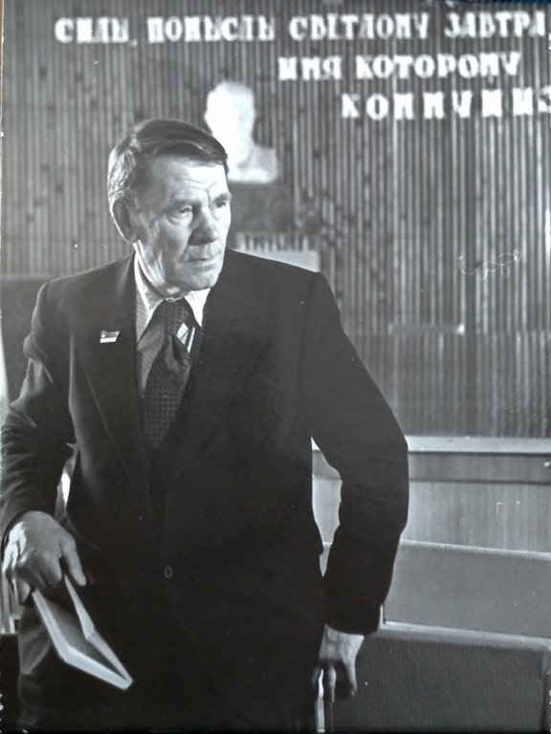 Борисов Панкратий Иович – первый учитель в Среднеканском районе, основатель Сеймчанского краеведческого музея | 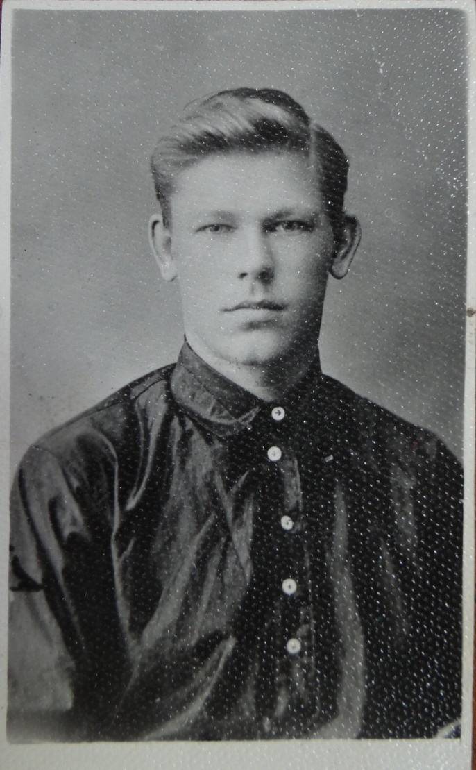  Борисов Панкратий Иович. 1930 г.
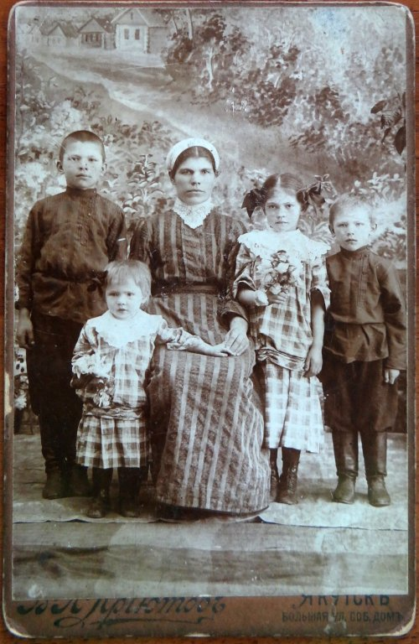  Семья Борисовых (П.И. Борисов крайний справа), с. Павловка, 1916 г. | 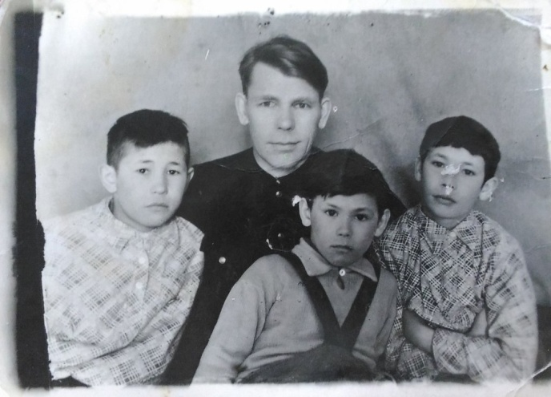 Борисов Панкратий Иович с сыновьями. Около 1950 г.
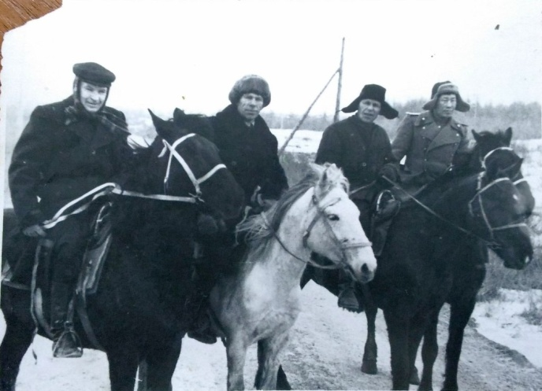  П.И. Борисов (второй слева) по пути в В. Сеймчан. 1954 г. | 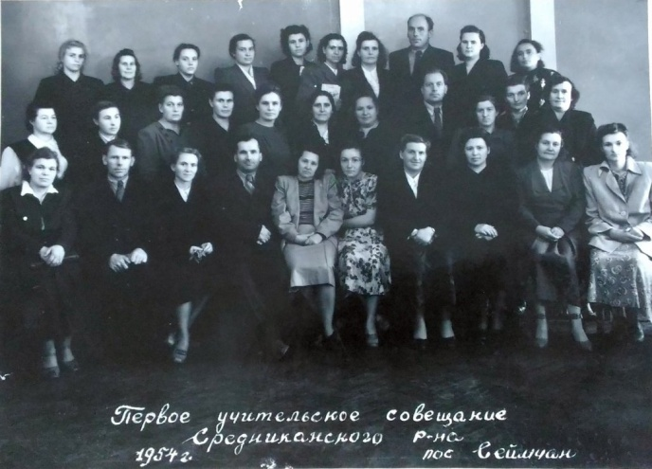  Первое учительское совещание Среднеканского района (П.И. Борисов – нижний ряд, второй слева). 1954 г.
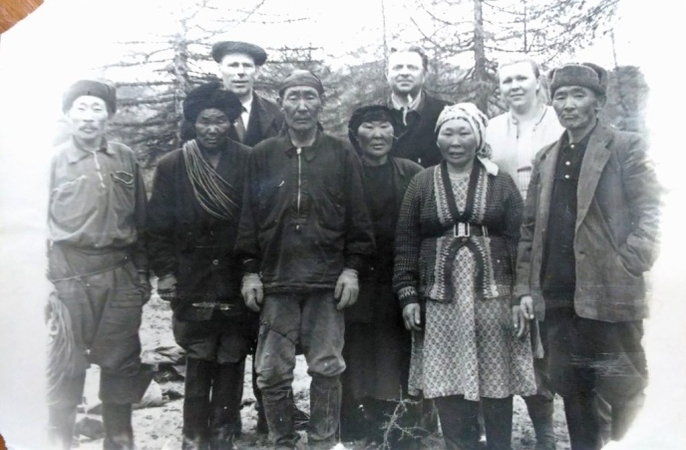  П.И. Борисов (третий слева) среди эвенов. Около 1960 г. | 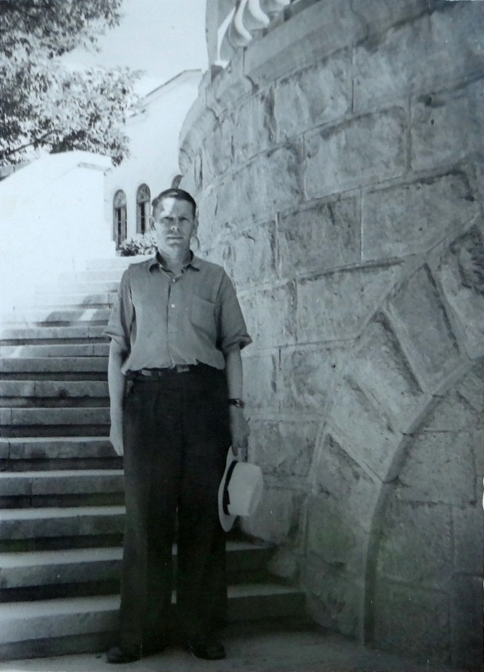 Борисов Панкратий Иович. 1960-е г.
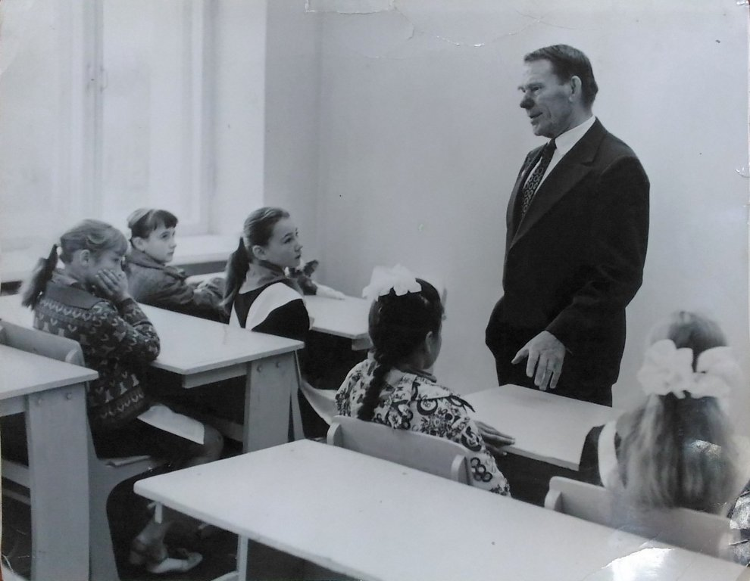  П.И. Борисов среди учеников Верхне-Сеймчанской средней школы 1976 г. | 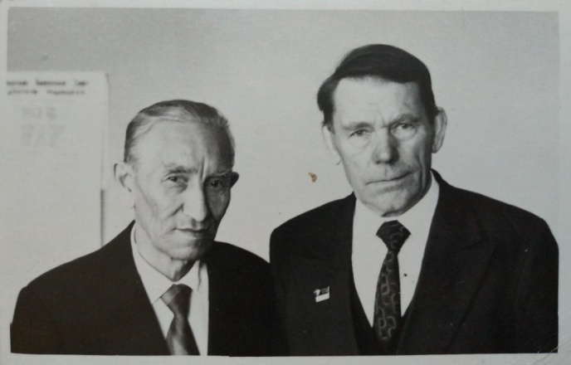  Кочнев Иннокентий Евгеньевич и Борисов Панкратий Иович в день 45-летия образования Среднеканского района, апрель 1976 г.
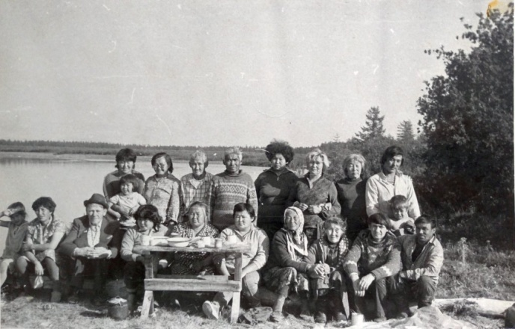 Борисов Панкратий Иович среди своих учеников (первый ряд, третий слева) | 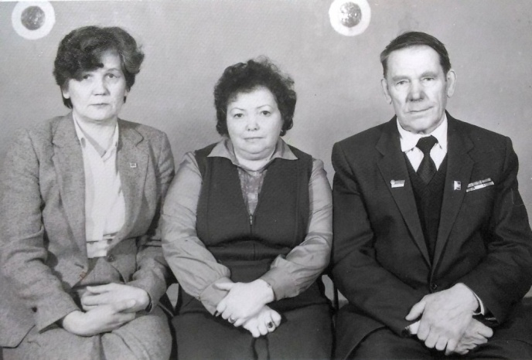 Захарова Галина, Королёва Антонина Михайловна, Борисов Панкратий Иович, около 1980 г.
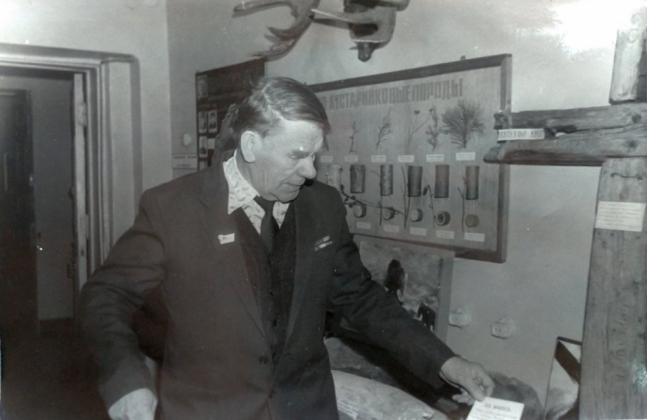 Борисов Панкратий Иович в Сеймчанском краеведческом музее, 1986 г. | 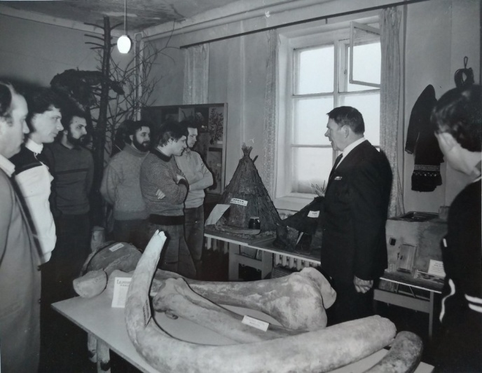 Борисов Панкратий Иович проводит экскурсию в Сеймчанском краеведческом музее, 1986 г
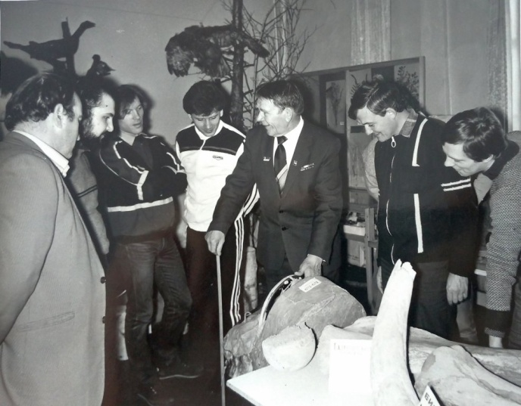  Борисов Панкратий Иович проводит экскурсию в Сеймчанском краеведческом музее, 1986 г. | 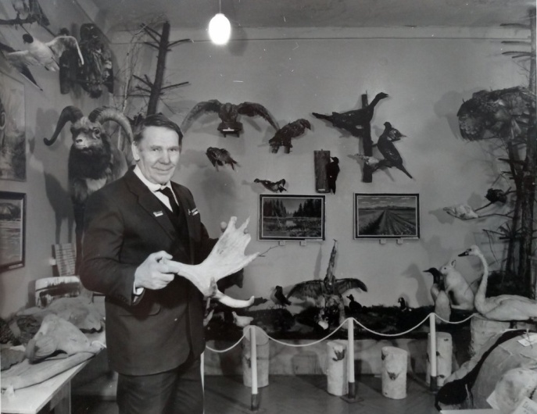 Борисов Панкратий Иович в Сеймчанском краеведческом музее, 1986г.
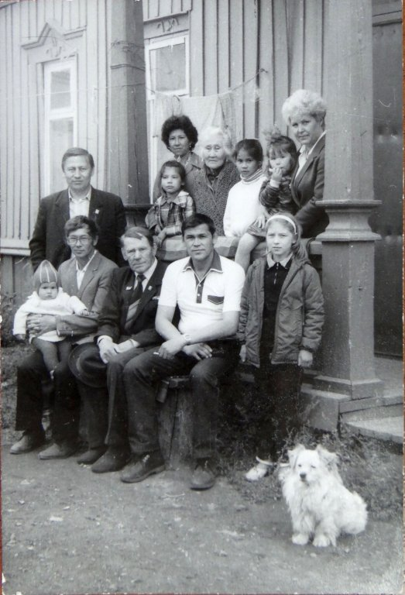  П.И. Борисов с семьёй. 1986 г. | 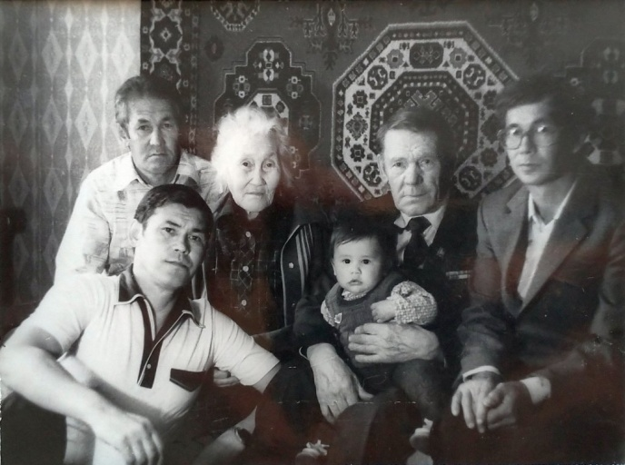  Семья Борисовых, 1986 г.
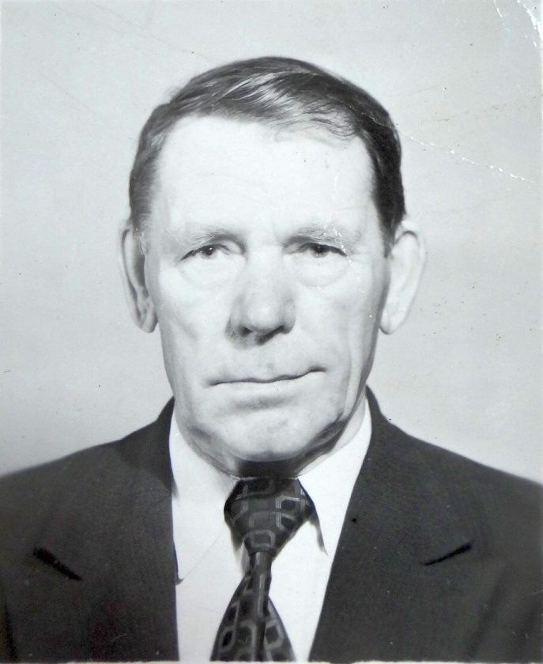 Борисов Панкратий Иович, около 1980г. | 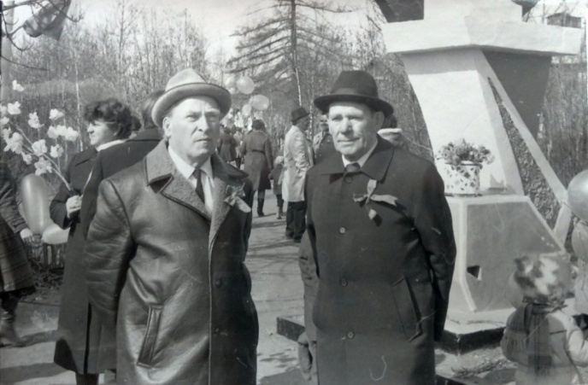  Старший геолог района Авдеев Андрей Михайлович (слева) и Борисов Панкратий Иович (справа) на площади посёлка Сеймчан у памятника Ленину. Фото Матвеева. 01.05.1984 г.

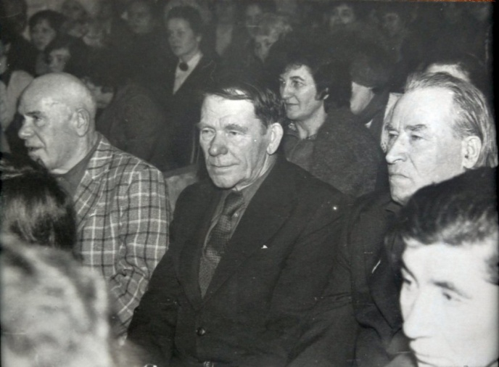  Минаев Николай Иванович (слева), Борисов Панкратий Иович (центр), Авдеев Андрей Михайлович (справа) в здании Дома культуры посёлка Сеймчан | 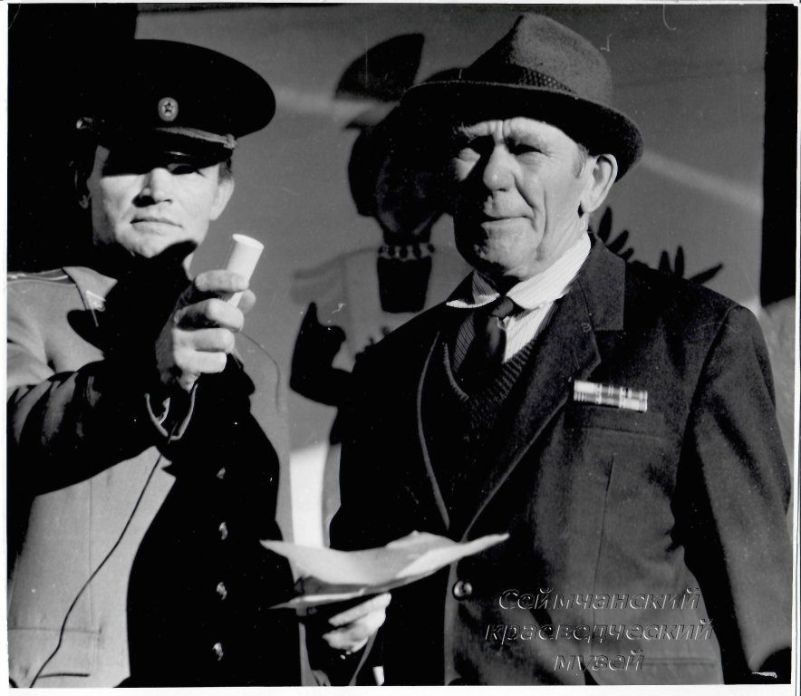  Борисов П.И.(справа) и Голубев В.Н. - военрук ССШ №1, 01.09.1989 г.

Сельское хозяйство

В соответствии с постановлением Совета Министров РСФСР решением Магаданского облисполкома №90 от 25 февраля 1960 года было образовано пять новых совхозов, и в их числе — «Среднеканский». Так началась история одного из ведущих молочно-овощеводческих коллективов области. С первых дней своего существования он должен был вносить весомый вклад в развитие сельского хозяйства края, ибо в одном из документов того времени говорилось: «В связи с организацией новых совхозов в 1960 году производство продукции в государственном секторе области увеличится: по мясу в живом весе — с 1727 до 3062 тонн; по молоку — с 37 до 790 тонн. Соответственно росту объёма производства продукции увеличивается сдача государству продуктов сельского хозяйства».
Совхоз «Среднеканский» создавался не на пустом месте. Основой его явилась знаменитая якутская артель «Искра», организованная еще 2 июня 1931 года. Богатая плодородными землями, густыми травами Сеймчанская долина давала прекрасные возможности для развития здесь животноводства и земледелия. И артель сразу же стала использовать свои местные ресурсы.
В 1932 году здесь обработали целый гектар земли и получили осенью первые килограммы картофеля, первые кочаны капусты. Приличные по тем временам надои стали давать малопродуктивные коровы якутской породы. Первые колхозники «Искры» занимались охотой и рыбной ловлей. Какая-либо техника отсутствовала. На перевозке грузов, обработке земли и сенокосе использовали лошадей.
Тогда начинали и колхозное строительство. До сих пор нельзя без волнения читать протокол заседания Среднеканского райисполкома, на котором решили: «Окончательный выбор места для строительства сеймчанского колхоза передать на разрешение колхозного собрания. Со своей стороны рекомендовать старое, где уже построенные помещения связаны с затратами не менее одной тысячи рублей».
Прошло несколько лет, и к концу 30-х годов якутская артель «Искра» добилась значительных успехов. Она объединяла 37 сеймчанских хозяйств из 39. Пятьдесят шесть трудоспособных колхозников занимались рыболовством, охотой, животноводством и растениеводством. Двадцать шесть трудоспособных охотников, в т.ч. три женщины, заготовили в 1938 году около 8600 белок, горностаев и лисиц. Лучшим охотником стал Семён Александрович Жуков, добывший 551 белку. Хорошо проведённая метизация* скота дала возможность увеличить приплод с 51 до 91 процента в 1940 году. Возрос и удой молока от коров якутской породы. Если в 1939 году он составлял 236 литров, то в 1940-м — уже 400.
1940-ой выдвинул новую группу стахановцев и ударников. Её возглавили лучшие охотники С.А. Жуков и Д.П. Белолюбский, не только выполнившие задания по сдаче пушнины, но и выработавшие соответственно по 296 и 339 трудодней. Отличными производственниками зарекомендовали себя А. Аммосова и Е. Жукова, на счету которых было соответственно 404 и 379 трудодней. В том же 1940 году на Всесоюзной сельскохозяйственной выставке побывали охотники «Искры» Гавриил и Дмитрий Винокуровы. Летом следующего года такое же право завоевал Павел Сыромятников, отстрелявший за весенний сезон более 700 белок, горностаев и лисиц. Весенняя охота на водоплавающую птицу принесла славу всей охотничьей бригаде «Искры». Она сдала в Сеймчанскую факторию около 600 уток. В том числе, знатный охотник Евсей Винокуров — 187, а его напарник Семён Винокуров — 161. После окончания охоты они же организовали рыболовецкую бригаду, которая также вышла в число ведущих.
Мирный труд северян нарушила Великая Отечественная война. С первых дней её они стали на боевую вахту, работали под девизом: «Всё для фронта, всё для Победы!».
Когда же на Колыме стали создаваться фронтовые бригады, то одна из них возникла в сеймчанском колхозе. В её состав входили доярки Александра Васильевна Аммосова, Агафья Николаевна Белолюбская и Марфа Кузьминична Винокурова. Включившись во Всесоюзное соревнование колхозов, «Искра» в 1942 году добилась отличных производственных показателей. Годовой план по удою молока был выполнен на 117,4 процента, заготовке мяса диких животных — на 160, добыче рыбы — на 113,8, водоплавающей дичи— на 104,5.
Но и это было ещё не всё. Секретарь комсомольской организации сеймчанского колхоза А. Баранов сообщил: «Идя навстречу знаменательной дате — четверти века Советской власти, колхозники обязались работать ещё производительней. Это своё обязательство «Искра» выполняет с честью. 21 сентября завершён годовой план по сенокошению — на 113 процентов. Вместо 839 тонн мы накосили более одной тысячи тонн доброкачественного сена. Особенно следует отметить бригады Г.П. Винокурова (133 процента), Белолюбского (135), П.А. Винокурова (120). Колхоз собрал 50 тонн турнепса и заложил 135 тонн силоса...». Гавриилу и Дмитрию Винокуровым было присвоено звание «Знатный охотник Колымы».
С великой любовью сеймчанцы помогали фронту. Коротенькая заметка, опубликованная в октябре 1941 года в газете «Советская Колыма», гласит: «Колхозники колхоза «Искра» приняли единодушное решение — передать в народный фонд обороны на 22450 рублей облигаций госзаймов. Единовременно колхозники внесли наличными 290 рублей и собрали для бойцов Красной Армии 45 тёплых вещей...».
И с каждым годом бескорыстная помощь Красной Армии увеличивалась. За 1942 год колхозники «Искры» отчислили в фонд обороны 15600 рублей наличными и сдали облигациями государственных займов 8040 рублей. Кроме того, патриоты передали в этот фонд 24 головы крупного рогатого скота. А с января 1943 года начался сбор средств на строительство самолётов «Среднеканский колхозник». Председатель «Искры» Евсей Маргулис внёс 800, колхозник Стародубцев — 700, доярки Аммосова — 600, Белолюбская — 500 и Дмитриева — 400 рублей.
Навсегда вошли в историю и такие замечательные примеры патриотизма сеймчанцев, как сдача своих сбережений в фонд обороны 90-летней Анастасией Захаровной Слепцовой и добыча «мягкого золота» престарелыми охотниками Винокуровыми. Евсей Максимович Винокуров отправился в 1943 году на промысел, несмотря на свои... 92 года. «У меня неплохо видят глаза, и хорошо ходят ноги, а стрелять умею верно», — заявил патриот, — и я принесу много беличьих, лисьих и других шкурок из тайги, чтобы послать их доблестным, советским воинам на фронт. Пусть советские воины помнят, что мы, якуты-охотники, всегда живём заботой о них, о том, чтобы как можно теплее одеть наших мужественных защитников». Вместе с Евсеем Максимовичем на охоту вышел и Пётр Егорович Винокуров, которому исполнилось... 96 лет.
Говоря о том трудном, но героическом времени, хотелось бы вспомнить тружеников славного сеймчанского коллектива, награжденных медалью «За доблестный труд в Великой Отечественной войне 1941—1945 гг.». Это Акулина Филипповна Аммосова, Агафья Николаевна Белолюбская, Анастасия Прокопьевна, Дмитрий Прокопьевич, Евсей Максимович, Дмитрий Дмитриевич, Гавриил Евсеевич, Моисей Дмитриевич, Прокопий Захарович, Семён Захарович и Пётр Семёнович Винокуровы, Семён Александрович Жуков, Андрей Гаврилович Луковцев, Пётр Васильевич Попов, Павел Кононович Сыромятников.
Наследниками их славы стали те, кто начинал в «Среднеканском». Директором нового совхоза назначили Семёна Дмитриевича Протопопова, до этого шесть лет возглавлявшего «Искру». Именно «Искра» дала «Среднеканскому» прочную материальную базу. Поэтому уже в первые три года существования совхоза наблюдался дальнейший рост всех экономических показателей. Удой на одну фуражную* корову вырос с 2702 килограммов в 1960 году до 3007 в 1962-ом, с одновременным ростом поголовья крупного рогатого скота с 290 до 610 голов. Производство молока соответственно увеличилось с 378 до 608 тонн, т.е. на 60 процентов. Посевные площади — с 319 до 520 гектаров. Совхоз имел 3320 парниковых рам и 920 квадратных метров теплиц, произвел 46 тонн огурцов и помидоров. Урожай огурцов с одной парниковой рамы составил в 1962 году 11,2 килограмма, помидоров с одного квадратного метра — 9,2 кг., капусты — 1744 кг с гектара. Себестоимость одного центнера молока снизилась с 42 рублей 60 копеек до 38 рублей 90 копеек.
Отмечая достижения хозяйства, газета «Маяк Севера» писала: «4 год семилетки был богат новинками для совхоза «Среднеканский». Впервые была создана и успешно работала комплексная механизированная бригада. Рационализаторы совхоза сконструировали подкормочную машину*, оборудовали приспособление для подогрева воды, и это не замедлило сказаться на урожайности. Несмотря на холодное лето, овощеводы вырастили небывалый урожай томатов и огурцов...».
Хозяйство продолжало расти и укрепляться. Большая заслуга в этом принадлежала партийной организации «Среднеканского», насчитывавшей более 30 членов КПСС, работавших на самых ответственных участках производства. Среди них были старожилы совхоза бригадир Ф. Полуденко, главный зоотехник Сергеев, начальник участка М. Табарчук. За ударную работу нескольким труженикам «Среднеканского» были вручены ордена и медали. За успехи в социалистическом соревновании к 50-летию Великого Октября совхоз наградили Почётными грамотами обкома КПСС и облисполкома, Среднеканского райкома партии и райисполкома, а по итогам 1967 года ему было присуждено переходящее Красное Знамя обкома профсоюза и областного управления сельского хозяйства.
Добрыми делами завершили среднеканцы и 1968 год. Уже тогда, включившись в соревнование за достойную встречу 100-летия со дня рождения В.И. Ленина, животноводы и растениеводы совхоза перевыполнили планы производства и продажи продукции государству.
Истинным вожаком коллектива проявила себя кавалер ордена Ленина, партгрупорг доярка Варвара Афанасьевна Тыллар. Не отставала от нее Александра Канарская. Успешно завершили свои личные обязательства доярки Н. Кузина и Р. Фомина. Практическую помощь оказала животноводам и зоотехник-селекционер Валентина Дмитриевна Черная. Под стать животноводам трудились и растениеводы. С каждого гектара они собрали по 225 центнеров капусты при плане 220. Отличились овощеводы закрытого грунта под руководством бригадира Ф. Полуденко, вырастившего по 10,7 килограммов томатов и по 9 килограммов огурцов с рамы. Ещё выше был урожай у парниководов И. Дзенье, Г. Пекишевой, С. Осинского, тепличниц депутата Среднеканского районного Совета Т. Федоровой, М. Вяльшиной.
В июне 1969 года «Среднеканский» уже завершил пятилетний план реализации молока и мяса. Патриотический призыв знатной доярки Дины Ерофеевны Жункиевской из совхоза «Хасынский» — начать борьбу за получение 100 тонн молока от группы коров — нашёл горячий отклик среди среднеканцев. Первой откликнулась на него доярка Раиса Фомина. Используя передовые приемы, поставив на службу производства, всё своё мастерство и умение, она добилась отличных результатов: от 25 закреплённых коров получила за год 1125 тонн молока.
Взяв обязательство надоить от каждой коровы 3700 килограммов при плане 3574, Раиса Фомина довела продуктивность до 4398 килограммов. Старалась не отстать от неё Александра Канарская. Она надоила от коровы на 405 килограммов больше, чем было записано в личном обязательстве. Почти 107 тонн молока — таков итог её годовой работы. Заметно повысили свои показатели доярки Вера Закутокая и Нина Кузина.
Шли вперёд и растениеводы. А. Осинская собрала по 11 килограммов огурцов с одной рамы, С. Данченко и М. Вяльшина — по 10 кг. Урожай овощей достиг 250-350 центнеров с гектара.
Среднеканские доярки стали принимать участие в профессиональных конкурсах. Шестой такой областной конкурс мастеров машинного доения проводился в июле 1974 года в совхозе «Пригородный». Он собрал более 20 передовых производственниц из совхозов области. Условия конкурса были очень жёсткими. Например, на то, чтобы собрать и отрегулировать доильный аппарат, состоящий из 30 с лишним деталей, выделялось меньше восьми минут. Во время дойки учитывалась правильность и быстрота проведения каждой операции. В трудной борьбе двукратной победительнице подобных соревнований Л.А. Садовниковой из «Пригородного» пришлось уступить первенство и звание чемпионки молодой, но уже опытной Г.М. Колыбенко из «Среднеканского».
В 1975 году «Среднеканскому» было присуждено переходящее Красное знамя ЦК КПСС, Совета Министров СССР, ВЦСПС и ЦК ВЛКСМ, а в 1976-ом — памятный знак «За трудовую доблесть в девятой пятилетке». Коллектив совхоза занесли на Всесоюзную доску почёта на ВДНХ СССР. В этом была большая заслуга ветеранов хозяйства: Семёна Дмитриевича Протопопова, Мартына Яковлевича Блящука, Зинаиды Семёновны Шкундровой и многих других.
М.Я. Блящук прошёл путь от тракториста до бригадира овощеводческой бригады по выращиванию капусты в открытом грунте. Умел убедить, увлечь людей, научить их работать. Его диплом лучшего механизатора Магаданской области хранится в областном краеведческом музее. Здесь же находятся фотографии, грамоты, документы С.Д. Протопопова и 3.С. Шкундровой. Зинаида Семёновна Шкундрова по праву считается одной из лучших тепличниц области. На её счету немало трудовых достижений. Она неоднократно побеждала в областном и районном социалистическом соревновании. За отличные производственные показатели удостоена высоких правительственных наград — орденов Трудового Красного Знамени и «Знак Почёта». Кавалером орденов Октябрьской революции, Трудового Красного Знамени и «Знак Почёта» является и бессменный директор «Среднеканского» Семён Дмитриевич Протопопов. За успехи в социалистическом соревновании, активное участие в общественной жизни и в связи с 50-летием со дня образования Среднеканского района в январе 1981 года он был награждён Почётной грамотой Магаданского обкома КПСС и исполкома областного Совета народных депутатов.

Совхоз «Сеймчан»
Совхоз «Сеймчан» — один из старейших совхозов Магаданской области, неоднократно выходивший победителем в областном и районном социалистическом соревновании, награждённый орденом Трудового Красного знамени, дипломами ВДНХ, Почётными грамотами ЦК КПСС, Совета Министров СССР, ВЦСПС и ЦК ВЛКСМ, обкома KHCC, облисполкома, облсофпрофа, райкома КПСС.
Территория совхоза «Сеймчан» расположена в южной части Среднеканского района Магаданской области, в 25 км от районного центра п. Сеймчан и 481 км от областного центра. Центральная усадьба совхоза расположена в селе Верхний Сеймчан. Направление хозяйства молочно-овощное. Территория совхоза находится в Сеймчано-Буюндинской впадине, долине реки Колымы. Резко континентальный климат с суровыми продолжительными зимами, когда столбик термометра опускается ниже 50 градусов Цельсия, и жаркое лето с нередкими заморозками в течение вегетационного периода даёт основание считать долину «зоной рискованного земледелия». Однако окружённая со всех сторон сопками долина имеет свой особый микроклимат, пригодный для возделывания многих сельскохозяйственных культур, что доказано производственной деятельностью совхоза «Сеймчан».
История совхоза «Сеймчан» отражает своеобразие развития сельского хозяйства на Колыме. Национальные колхозы, совхозы и подсобные хозяйства создавались для обеспечения быстрорастущего населения Колымы местной сельскохозяйственной продукцией. Они составляли основу собственной продовольственной базы Государственного треста Дальстрой, имели статус сельскохозяйственных предприятий системы ГУЛАГа НКВД СССР и были сельхозлагерями. Государственный трест Дальстрой по целям и задачам, определённым постановлениями ЦК ВКП(б) и СТО № 5 от 13.11.1931 г. являлся крупнейшим центром Северо-Востока страны по добыче золота, олова и других полезных ископаемых. Одной из задач, поставленных советским правительством перед Дальстроем, было создание в районе каждого прииска мощного пригородного хозяйства. На Колыме в районах Оротука, Таскана и особенно Сеймчана ещё в 1928 году руководителями управления «Союззолото» (Мюрат-Лежава и Лопатин) были созданы «агентства» по заготовкам сена, строительного леса, разведения и содержания лошадей, ездовых и вьючных оленей, ездовых собак. Позже эти агентства стали называть «Агробазами».
Известный магаданский историк краевед А.Г. Козлов в ряде публикаций в газете «Новая Колыма» писал: «Началом организации совхоза «Сеймчан» можно считать 1933 год. 28 июня того года сюда привезли 25 коров и 2 производителей. 25 свиноматок и 2 хряков. Одновременно в совхоз начали поступать рабочие небольшими группами... Вскоре прибыл тов. Пухов, назначенный директором совхоза». Однако в исторической справке, переданной в архивный отдел при передаче документальных материалов, как дата образования совхоза «Сеймчан» указан 1935 год. В июле 1985 года в Среднеканском районе отмечалось 50-летие совхоза «Сеймчан»
Под руководством Пухова были поставлены первые пять палаток, построены два жилых барака и несколько насыпных животноводческих помещений. Так возник новый посёлок на самом берегу Колымы (первая терраса). Первоначально его назвали Когастаах, и только с 1935 года закрепляется название Верхний Сеймчан.
На острове, выше по течению р. Колымы, разместилась ферма ездовых собак. Ферма должна была обеспечивать ездовыми собаками почтовую связь и геологические партии. Остров назвали Собачьим, это название сохранилось и ныне. На втором острове с большими полянами с песчаным грунтом и высоким густым лесом из лиственницы и тополя разместились пилорама, столярный цех, плотницкие площадки.
Знаменательной датой для совхоза стало 13 марта 1971 года, когда по итогам 1970 года Указом Президиума Верховного Совета СССР совхоз был награждён орденом Трудового Красного Знамени. Выступая на торжественном собрании тружеников хозяйства, директор совхоза Н.Ф. Давыдов отметил: «...наши земли способны давать урожаи овощей не хуже, чем в центральных районах страны, что доказано работой нашего коллектива». К 1971 году совхоз «Сеймчан» имел 25 тракторов, более 2 десятков автомашин, 1000 голов крупного рогатого скота, в том числе 600 голов дойных коров. Валовый надой молока в 1970 году превысил 2000 тонн. Производство овощей составило 1845 тонн. Производительность труда выросла на 80%, зарплата – на 39%. Заметно улучшились жилищно-бытовые условия. С 1963 года ведётся строительство 8-12-квартирных домов с центральным отоплением, в которые переселено больше половины тружеников хозяйства. Сдан в эксплуатацию новый клуб на 200 мест, деткомбинат на 90 мест. Построены коровники, центральная котельная. С 01.01.1993 года детский сад с баланса совхоза передаётся на баланс администрации Верхне-Сеймчанского сельсовета.
В 80-е годы в структуру совхоза входили планово-экономический отдел, бухгалтерия, отдел кадров, канцелярия, отдел труда и зарплаты, цех растениеводства, цех животноводства, машинно-тракторный парк, рем-мастерские, стройцех, отделение жилищно-коммунального хозяйства. Совхоз имел также котельную, нефтебаз детский сад. С 1985 года в штатное расписание введена должность юрисконсульта.
Семидесятые и первая половина восьмидесятых годов стали для совхоза периодами дальнейшего развития. В это время директором совхоза становится грамотный специалист и опытный хозяйственник и организатор Г.В. Шалев, ранее работавший главным инженером совхоза. Под руководством Шалева разработана целая система мер по повышению продуктивности животноводства, комплексной механизации производства и заготовки кормов, внедрения новых технологий возделывания сельскохозяйственных культур, внедрению в производства коллективного подряда, создание хозрасчёта, бригад по кормопроизводству и овощеводству. Развернулось социалистическое соревнование среди тружеников хозяйства, целью которого были борьба за качество продукции и снижение себестоимости. Передовики награждались почётными грамотами, премиями, бесплатными путёвками в дома отдыха, внеочередным получением благоустроенных квартир. Многие передовики производства представлены к правительственным наградам, некоторые неоднократно. Среди них знатная доярка совхоза – В.В. Школа (награждена тремя орденами «Трудовой Славы»).
Росло и хорошело село Верхний Сеймчан. К 1989 году ликвидировано ветхое жильё, построено более десятка трёх-четырёхэтажных благоустроенных домов, кафе-столовая, здание конторы совхоза, выделены новые помещения для амбулатории и стоматологического кабинета, магазинов, КБО, бани-прачечной, библиотеки, почты. На территории села размещались и успешно работали такие предприятия, как Передвижная механизированная колонна №142, районное управление Сельхозтехники, районное отделение Сельхозхимии, отделение сельского строительного комбината, отделение комбината бытового обслуживания, дом культуры и библиотека (подчинены районному отделу культуры), врачебно-фельдшерский пункт.
Средняя общеобразовательная школа давала возможность не только получить среднее образование, но и профессии тракториста-машиниста и механизатора широкого профиля и оператора машинного доения. Имелся детский сад.
В это же время разрабатывается проект культурно-спортивного комплекса, где предусматривалось размещение двух спортивных залов, зрительного зала на 500 мест, закрытого плавательного бассейна. Но развернуть строительство не пришлось – началась «перестройка».
В поисках путей сохранения и дальнейшего развития хозяйства в новых экономических условиях руководство совхоза предприняло ряд мер перехода на рыночные отношения. Были опробованы бригадный подряд, переход на полный хозрасчёт. Особое внимание уделяется мобилизации внутрихозяйственных резервов, повышению технического уровня производства и труда, проведению аттестации рабочих мест, переводу цехов и служб совхоза на новые условия оплаты труда. В конце 1988 года принято решение об организации арендного подряда на откорм крупного рогатого скота. Арендатору в лице Слободяника П.П. передаются во временное пользование основные средства, продаётся по остаточной стоимости часть необходимого оборудования. К 1989 году во всех цехах совхоза трудятся арендные коллективы. С 1988 года в связи с переходом совхоза на арендный подряд, принято решение о сокращении численности предприятия (приказ директора совхоза от 27.12.1988 г. №276). Совхоз «Сеймчан» становится арендным акционерным хозяйством, в обращение выпускаются акции трудового коллектива совхоза «Сеймчан». Но без государственной поддержки сохранить хозяйство в прежнем состоянии не удалось.
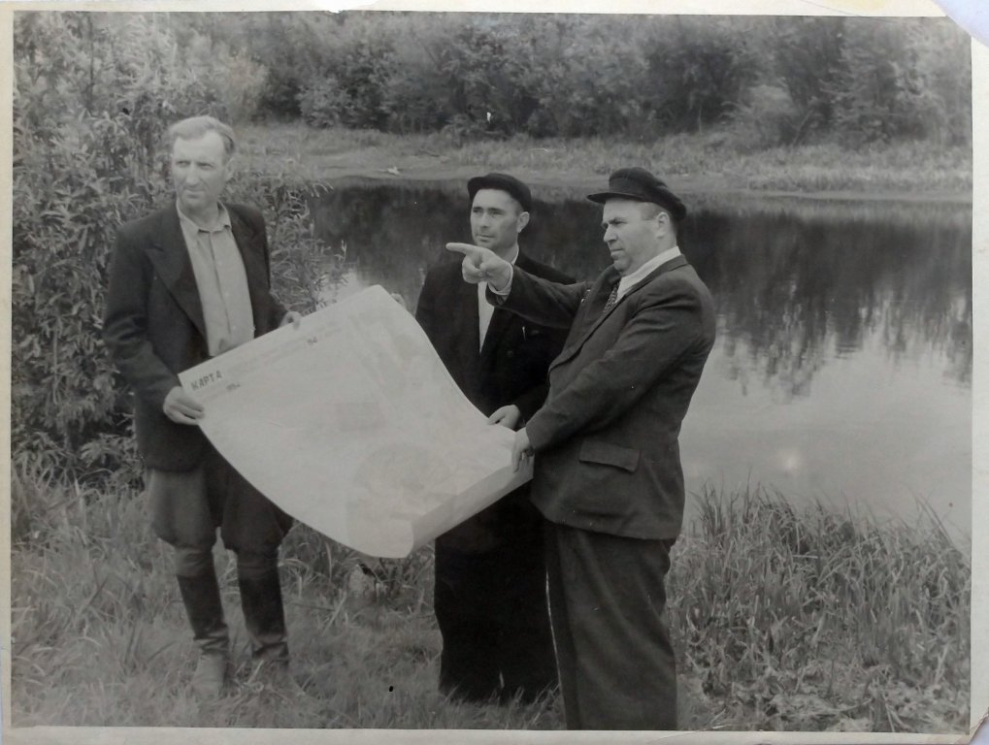  На территории совхоза «Сеймчан». На фото Сакваралидзе Д.П. – главный агроном, Кобозев С.И. – председатель сельсовета, Голуб П.И. – директор совхоза | 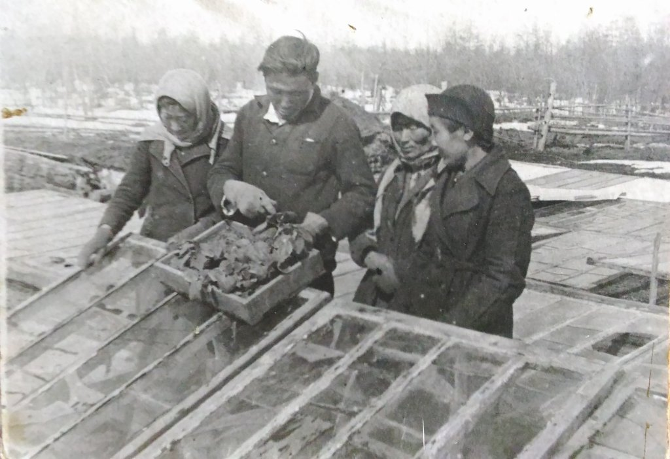  На колхозных парниках. В центре Белолюбский Л.П. – председатель колхоза Искра 1942 г.
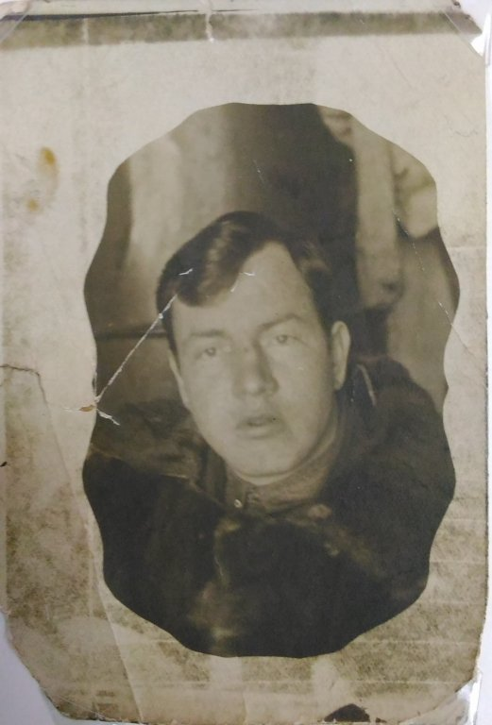  Казанов К.И. – организатор колхозов Новый Путь и Светлая жизнь 1929 г | 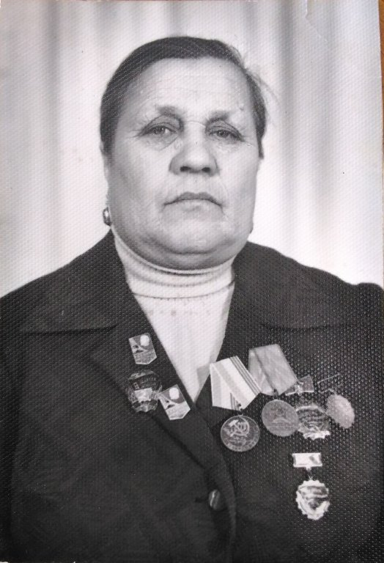  Салакова Т.Г. – работник совхоза Среднеканский
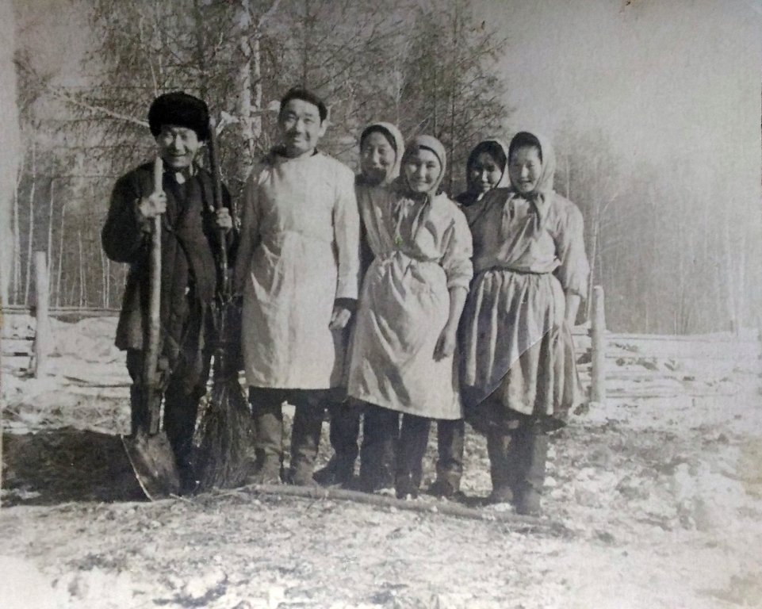  Работники фермы колхоза им. III-ей пятилетки. Слева направо Дягилев Л.М., Винокуров Е.Ф., Тыллар В.А., Слепцова М.Ф., Дягилева М.И. 1959 г | 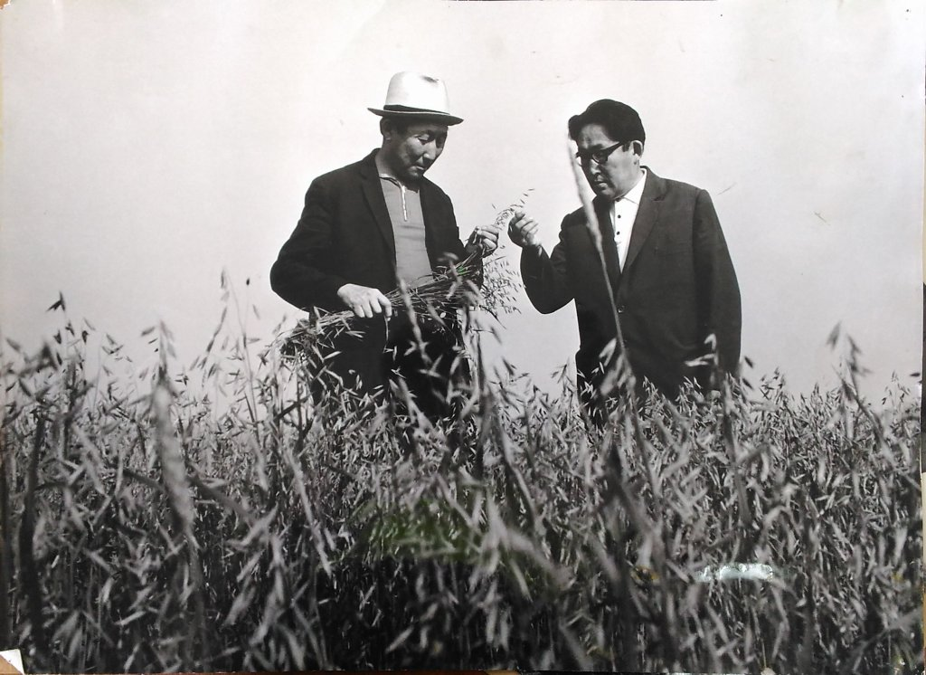  На совхозном поле. Слева Протопопов С.Д. – директор совхоза Среднеканский, справа Дягилев И.М. – секретарь РК КПСС. 1971 г
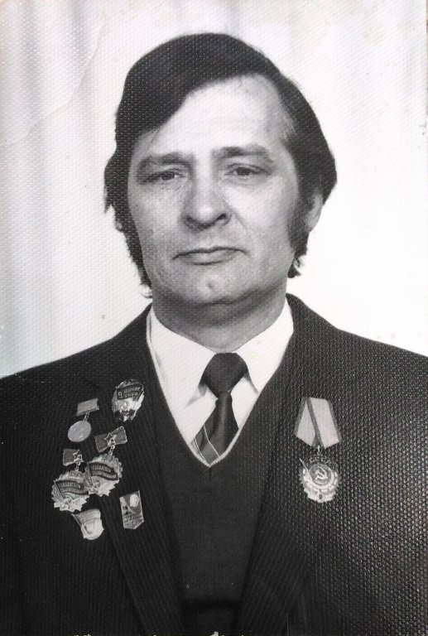  Шипилин В.В. – растениевод совхоза Среднеканский | 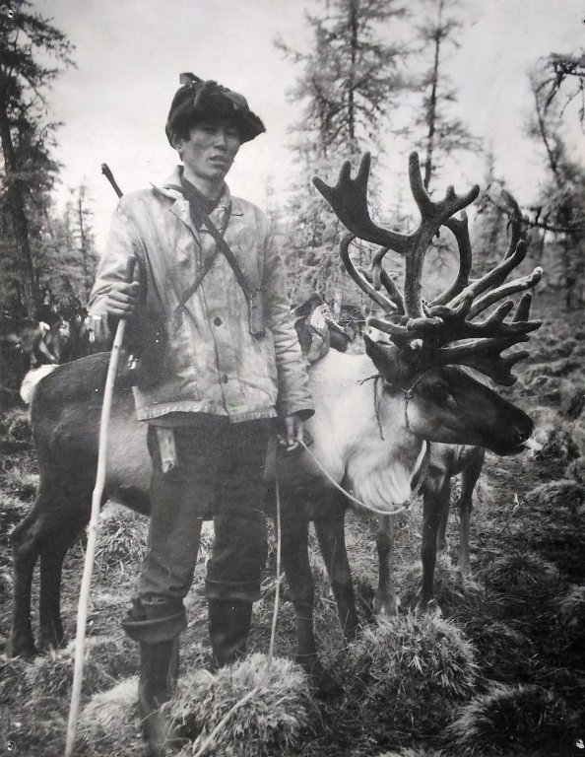  Хабаровский И.М. – оленевод совхоза Рассохинский
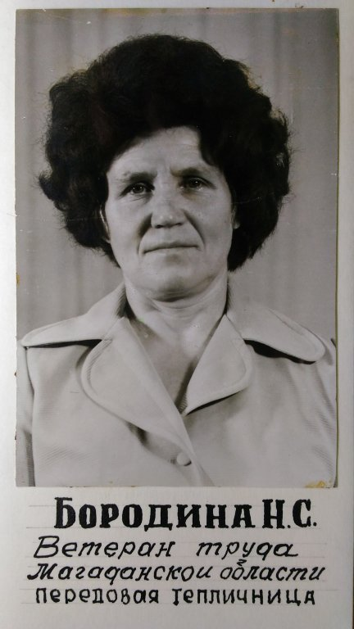  Бородина Наталья Степановна передовая тепличница совхоза Сеймчан. | 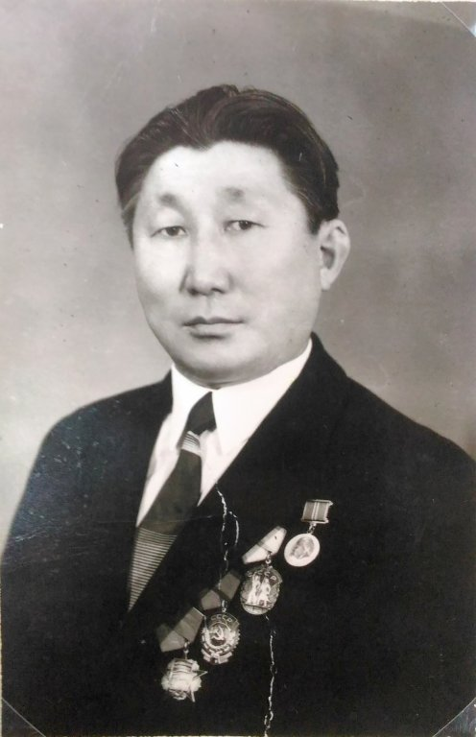  Протопопов С.Д. – директор совхоза Среднеканский» с момента его организации на базе колхоза Искра.
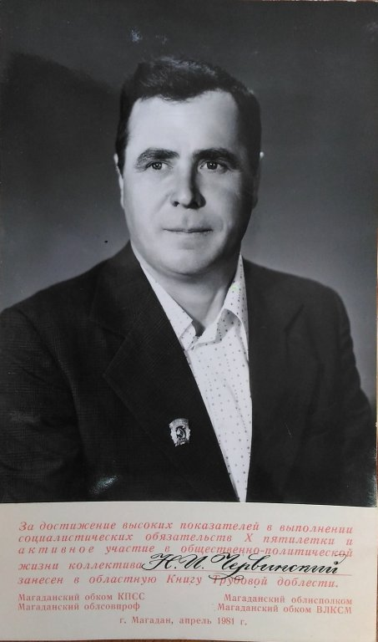  Червинский Н.И. – механизатор совхоза Среднеканский. Награждён орденом Трудового Красного Знамени | 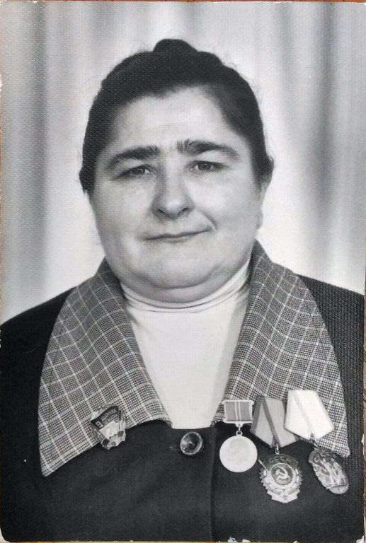  Шкундрова Е.С. – растениевод совхоза Среднеканский.
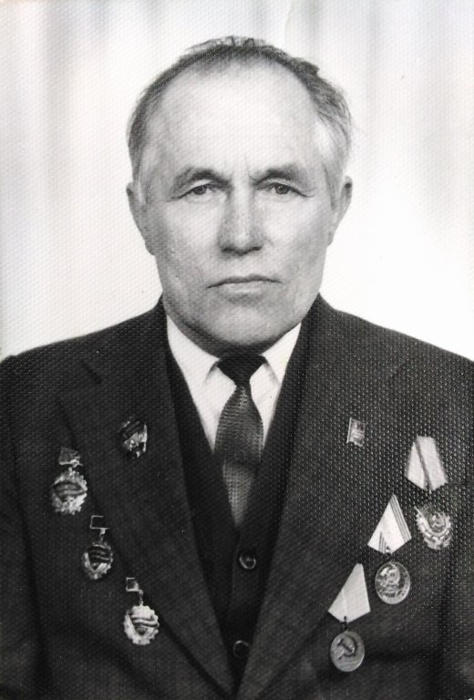  Блящук В.А. – механизатор совхоза Среднеканский. Награждён орденом Трудового Красного Знамени | 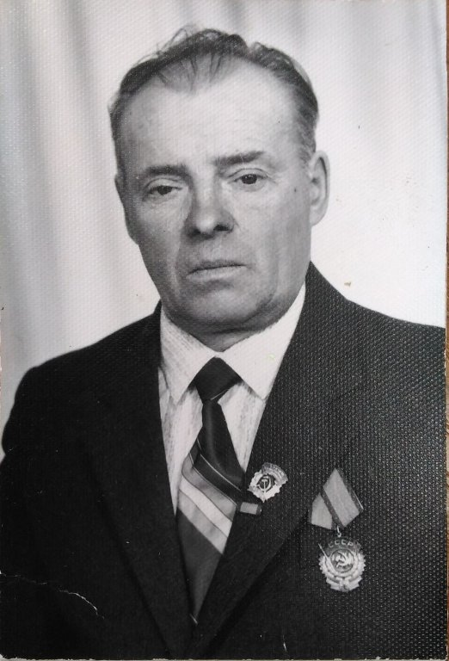  Бавер В.Е. – механизатор совхоза Среднеканский. Награждён орденом Трудового Красного Знамени
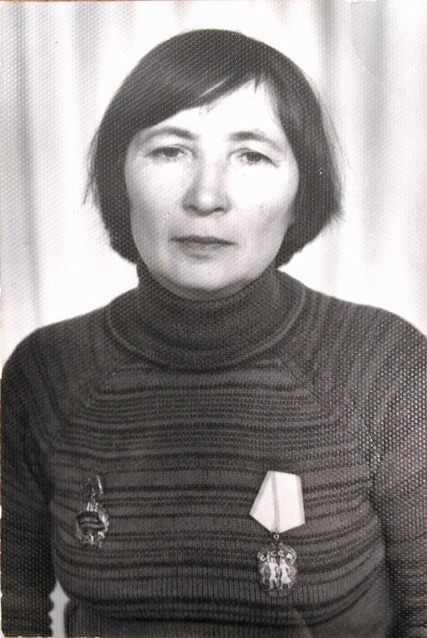  Дробышева Э.Д. – бригадир по выращиванию молодняка в совхозе Среднеканский | 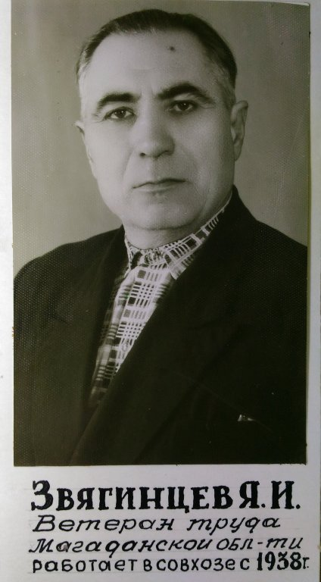  Звягинцев Яков Иванович – ветеран труда, работал в совхозе Сеймчан с 1938г.
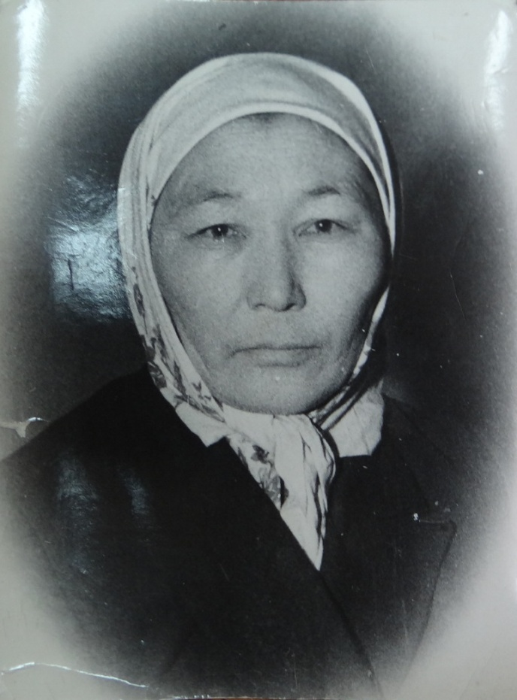  Слепцова Марина Федоровна – доярка колхоза им. III пятилетки. | 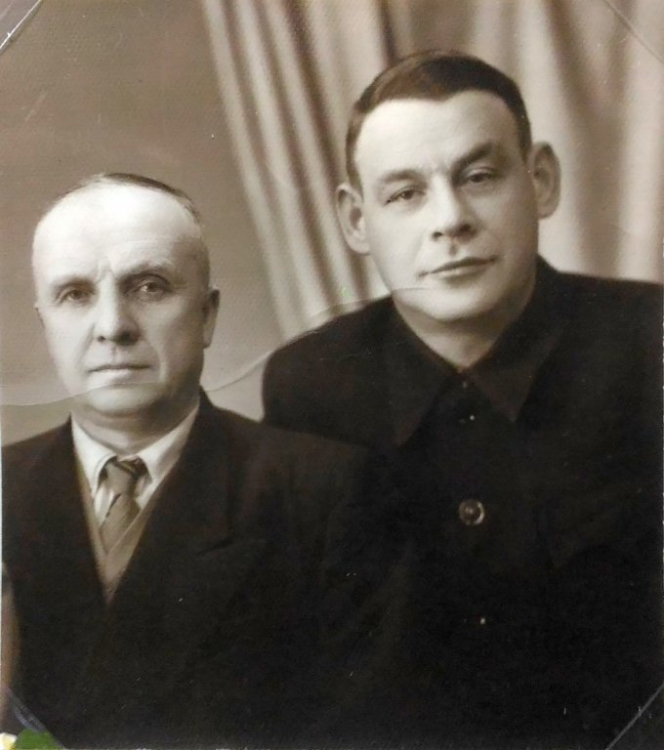  Фото. Отпущенников В.С. – директор совхоза «Сеймчан» с 1941 – 1947 гг.,Давыдов Н.Ф. – директор совхоза с 1958 – 1973 гг.
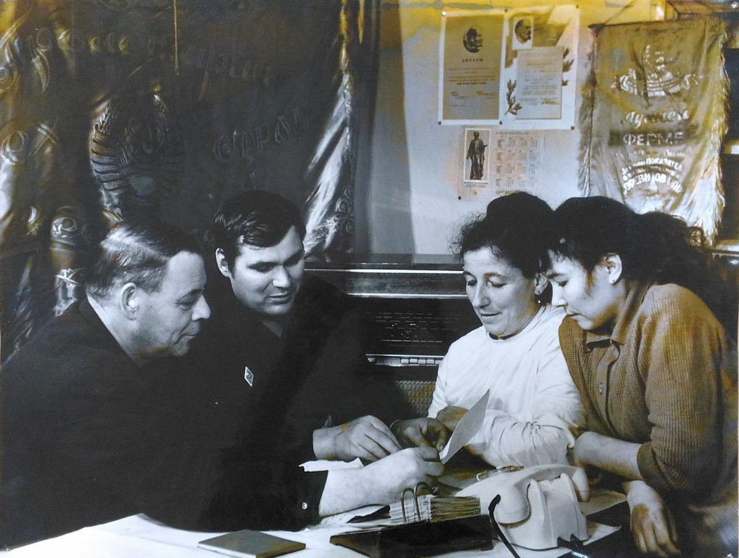  Давыдов Николай Федорович – директор совхоза «Сеймчан», Комольцев – главный зоотехник доярки Федосюк А.И., Рыдаева Р.С. | 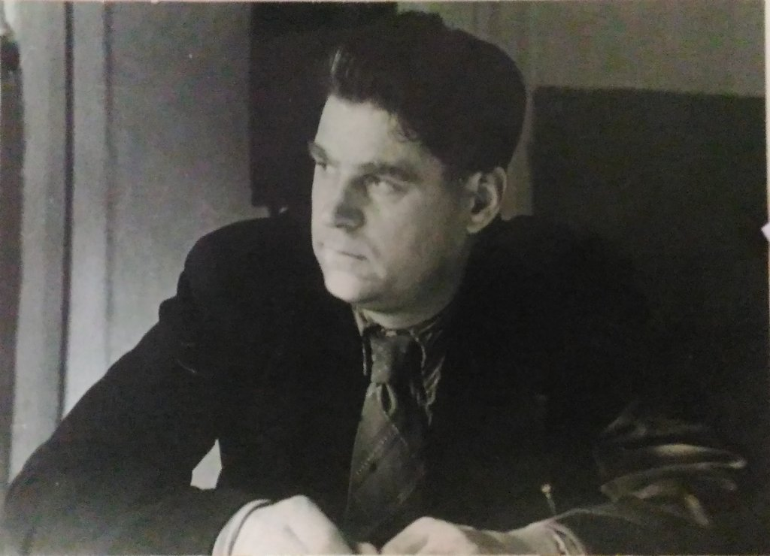  Татаров Иван Ерофеевич – директор совхоза с 1949 – 1951 гг
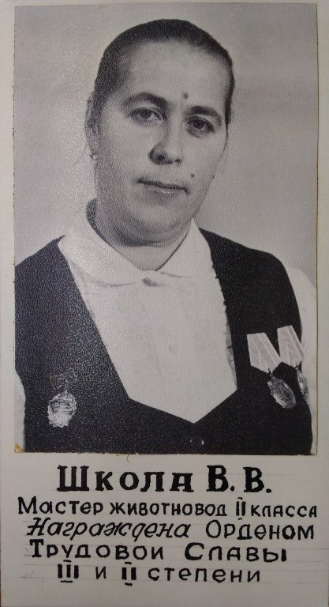  Школа В.В. – мастер животноводства совхоза «Сеймчан» | 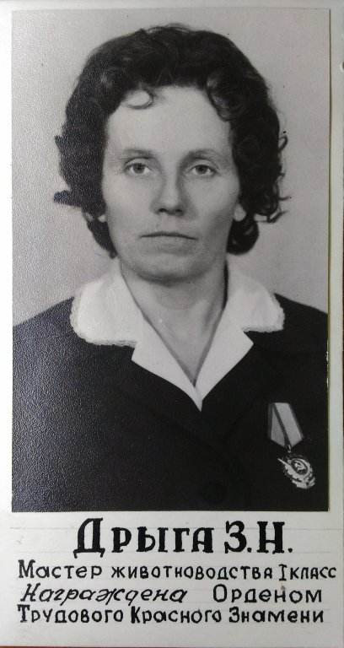  Дрига Зинаида Николаевна – мастер животноводства совхоза «Сеймчан».
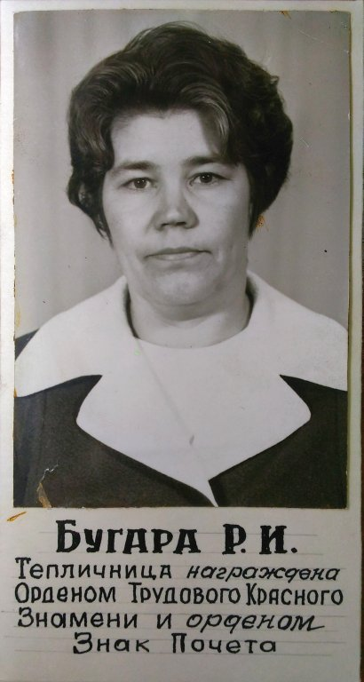
Бугара Раиса Ивановна – тепличница совхоза Сеймчан

Совхоз «Рассохинский»
Рассоха – бывшее национальное село в Среднеканском р-не Магаданской области. Расположено в 520 км от райцентра (Сеймчана)
С 1950-х гг. здесь располагалась перевалочная база Сеймчанского геологоразведочного управления.
Во второй половине 1950-х гг. до руководства Магаданской области дошли сведения о кочёвке на границе Серднеканского района с Якутской АССР в районе реки Рассоха большой группы эвенов-оленеводов, с конца 1920-х годов скрывающихся от коллективизации и избегающих контактов с властями.
После 25 апреля 1958 г. на заседании Магаданского обкома был рассмотрен вопрос «О работе с оленеводами-единоличниками, кочующими в районе Рассохи». Были приняты решения После этого на Рассохе начали работу новые организации, красные яранги, Рассохинская пушная фактория. Чуть позже здесь была организована посадочная площадка и установлена радиосвязь. Для установления контактов с оленеводами привлекали комсомольцев-эвенов, хорошо знавших родной язык, обычаи и нравы кочевников. Всего в 1958 г. группа рассохинских эвенов насчитывала чуть более 100 чел. На фактории работала лишь два сотрудника русских по национальности. Из старых бараков геологов планировалось устроить школу-интернат, но в итоге решено было организовать ее в п. Балыгычан, а на Рассохе вначале 1960-х гг. организовать начальную школу для детей оленеводов. За 1959 г. для торговли в Рассохинскую пушную факторию были завезены товары на сумму в 200 тыс. рублей. Предметами торговли были: винтовки разных калибров и патроны к ним, бисер, ножи и т.д. с одной стороны, и пушнина – с другой.
В результате раскола рассохинцев в 1958 г. на две группы в связи с агитацией и участии в выборах сельского Совета, на территории Магаданской области осталась группа в составе 57 чел. во главе с Николаем Павловичем Хабаровским. В этот же год разразился грипп, после чего здесь был организован фельдшерский пункт. Осенью 1959 г. дети оленеводов приступили к обучению.
Кочевники были против организации колхоза, поэтому планировалось организовать Рассохинское отделение на базе совхоза «Среднеканский». В 1963 г. рассохинские оленеводческие бригады были переданы совхозу «Омолон» Билибинского р-на. Несмотря на все старания властей, рассохинцы в большинстве своём в селе не жили, продолжали вести кочевой образ жизни. В 1971 г. отделение «Рассоха» совхоза «Омолон» было полностью передано в Среднеканский р-н вместе с поголовьем 6651 оленей. Совхоз вышел на рентабельное производство в 1970-х гг.
Поселок Рассоха был упразднён в 1971 г. в связи с переездом базы Сеймчанского районного геологоразведочного управления (РайГРУ) с Рассохи на прииск Глухариный. Жителей частично переселили в село Балыгычан и районный центр Сеймчан.

Областная Доска почёта
По решению бюро обкома КПСС, исполкома областного Совета народных депутатов, президиума областного совета профсоюзов и бюро обкома ВЛКСМ за успехи, достигнутые работниками оленеводства и клеточного звероводства в 1981 году, на областную Доску почёта заносятся:
Коллектив совхоза «Рассохинский» (директор В.Н. Гулевский, секретарь партийной организации С.М. Кобылко, председатель рабочкома профсоюза Н.Н. Жеребцова, секретарь комсомольской организации К.Ч. Гучетль), перевыполнивший план и. социалистические обязательства по продаже скота государству соответственно на 39 и 10 процентов, сохранивший взрослое поголовье на 90,5 процента при плане 90 и получивший по 715 телят от 1000 январских маток при плане 710.
Бригада № 2 совхоза «Рассохинский» (бригадир Иннокентий Михайлович Хабаровский), выполнившая производственное задание и социалистические обязательства, сохранившая взрослое поголовье оленей на 99 процен
Комсомольско-молодёжная бригада №6 совхоза «Рассохинский» (бригадир Иван Иннокентьевич Болдухин), выполнившая план и социалистические обязательства, сохранившая взрослое поголовье оленей на 98,1 процента и получившая по 81 теленку от 100 январских маток.
Комсомольско-молодёжная бригада №7 совхоза «Рассохинский» (бригадир Василий Захарович Хабаровский), выполнившая производственное задание и социалистические обязательства, сохранившая взрослое поголовье оленей на 96,4 процента и получившая по 78 телят от 100 январских маток.
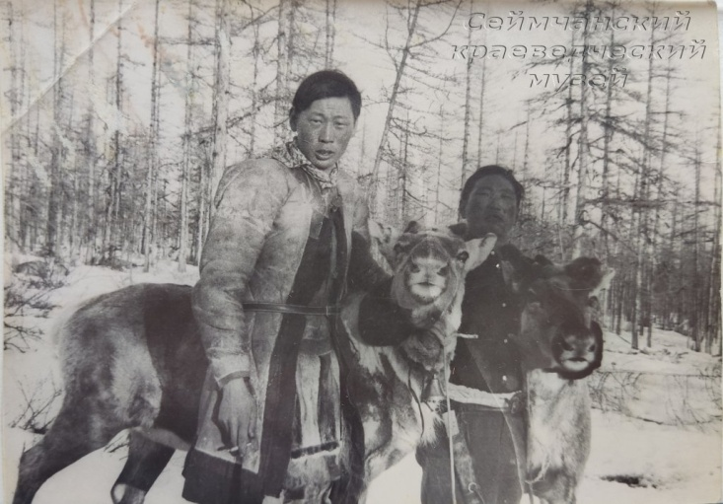  Оленеводы Болдухин Р.А., Хабаровский Василий Захарович, 1960-е | 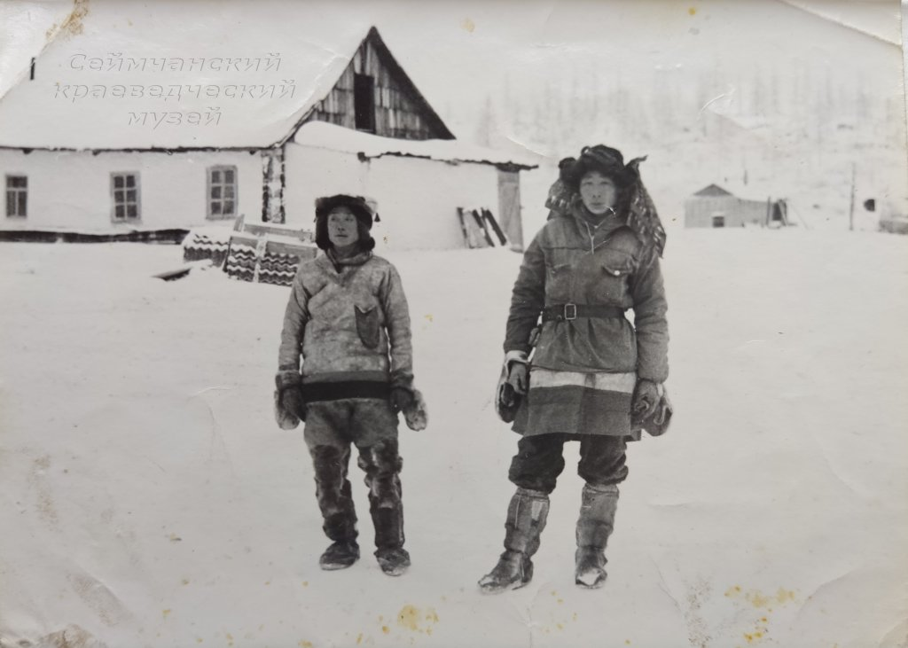  Болдухин Иван Иннокентьевич, Болдухин Роман Андреевич, стойбище Рассоха, 1980 г.
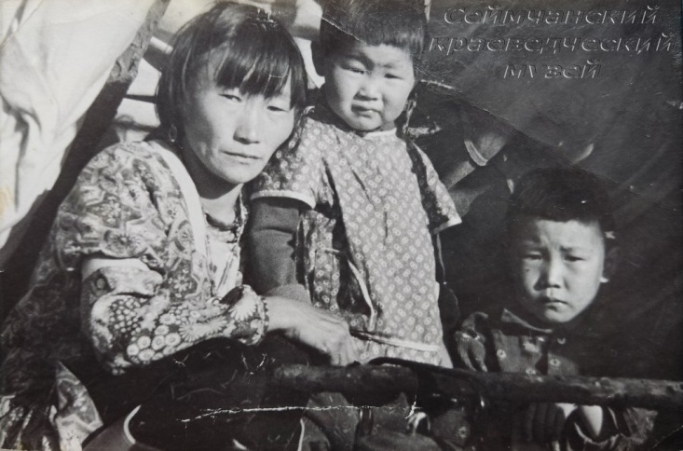  Лебединые озера, в палатке Болдухина Вера Михайловна с детьми | 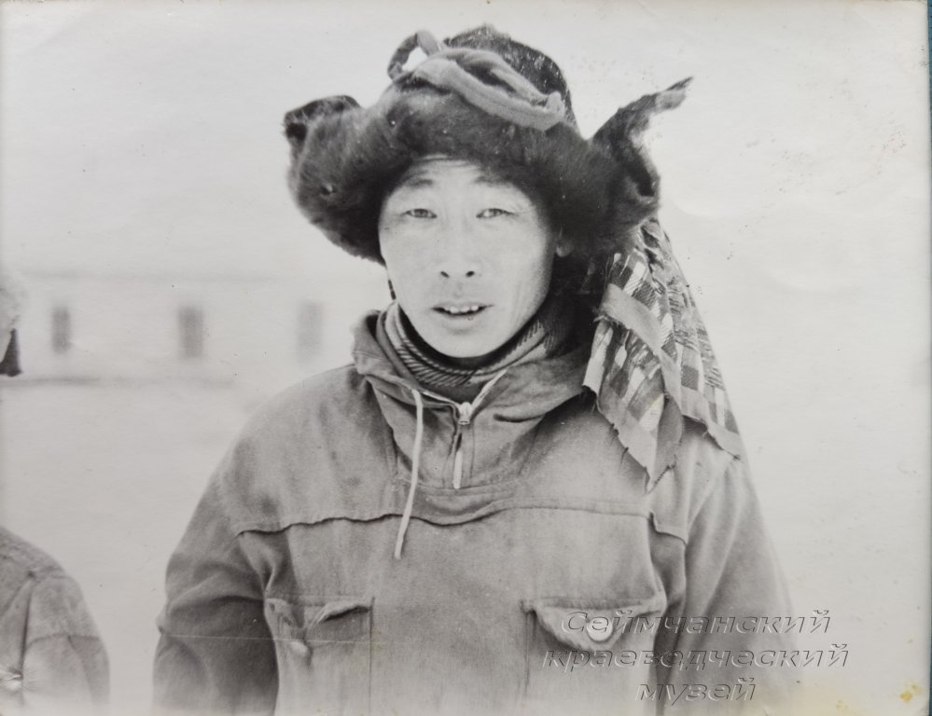  Оленевод Болдухин Р.А
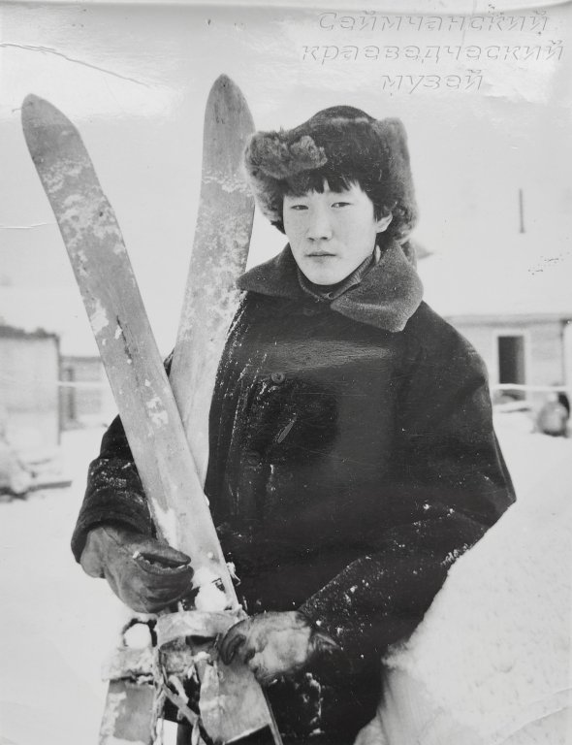  На охоту, Болдухин Андрей Романович, Каньон, 1993 г. | 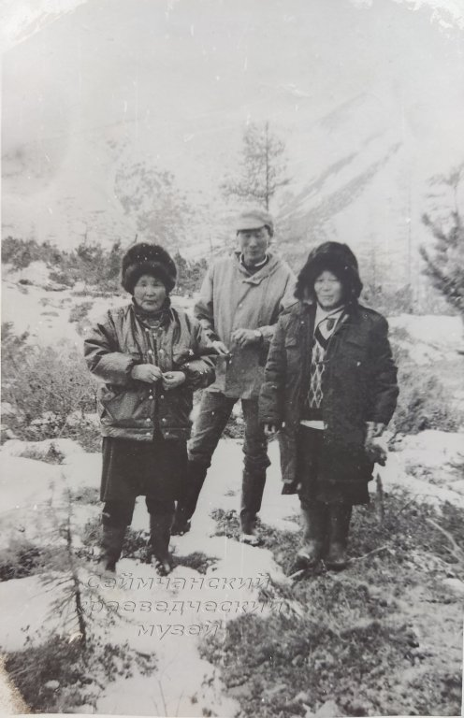  Болдухины на перевале Чертовый мост р.Медвежка, Каньон, 1980-е г.
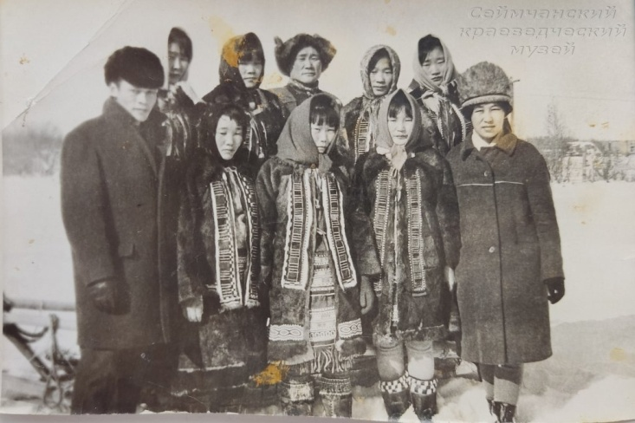  п.Березовка, Якутия, праздник День оленевода, 1965 г. | 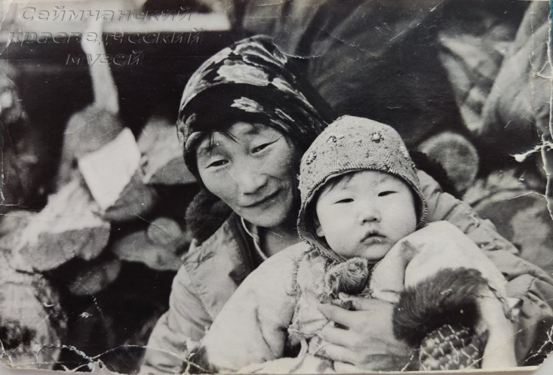  Болдухина Вера Михайловная и Василек, 1984 г.
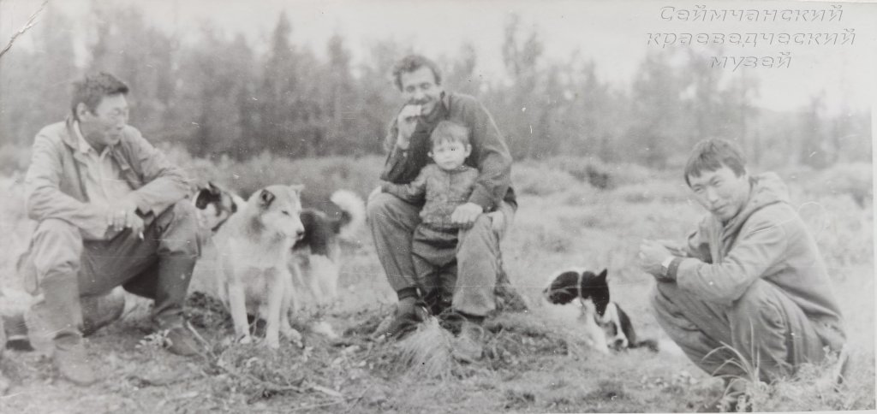  Оленеводы на отдыхе | 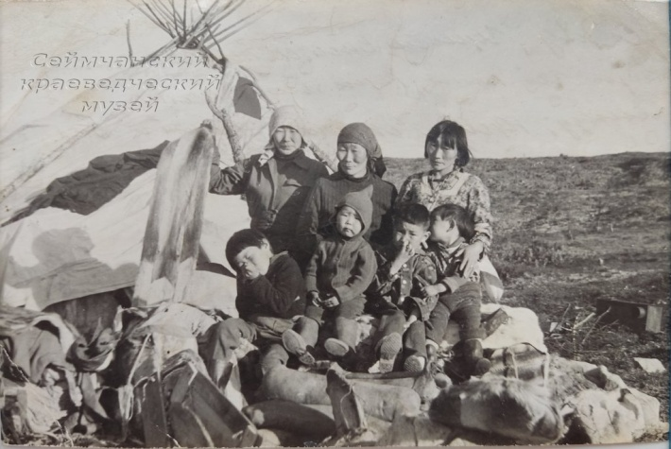  Кочевье, Лебединые озера, у яранги, 1970-е г.
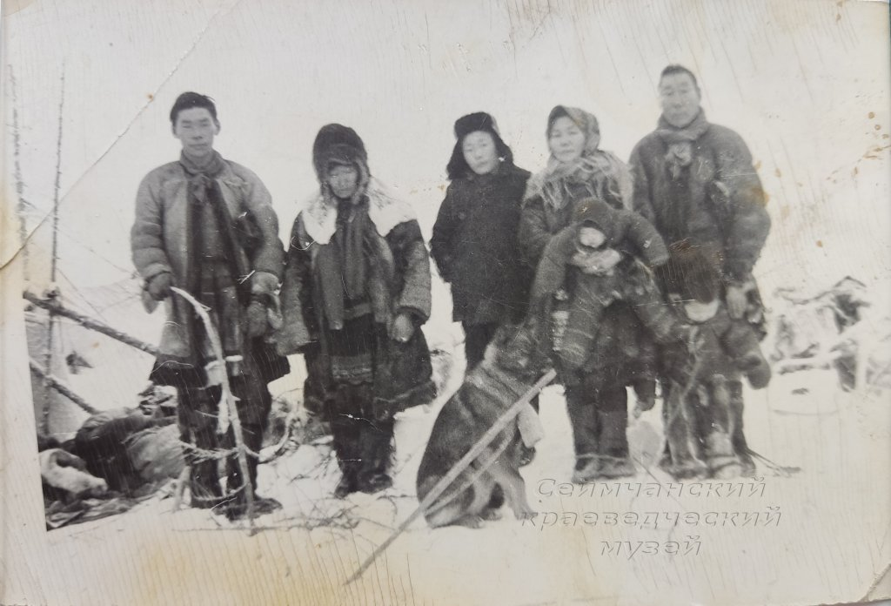  Бригада Болдухина И.А.(крайний спр.) с.Березовка, Якутия, 1950-е г. | 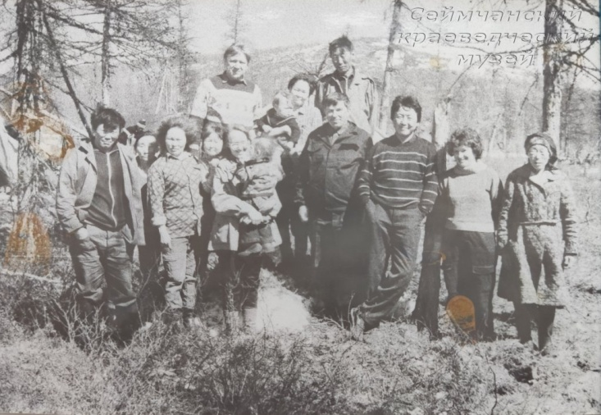  Болдухин Р.А., перегонка оленей с Лебедей, бригада №2, 1989 г.
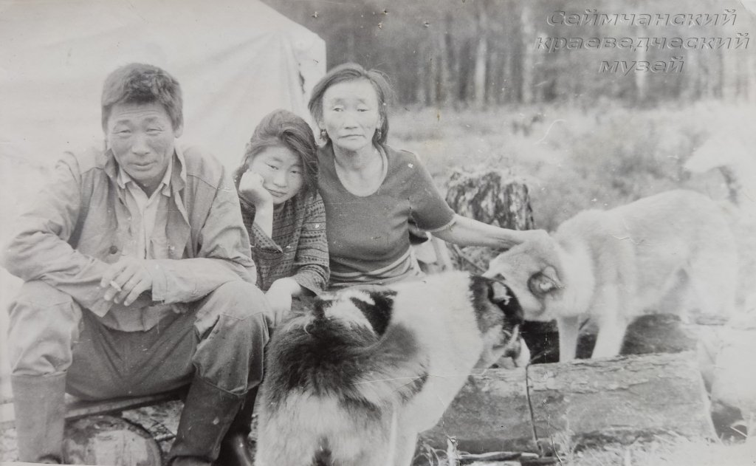  Болдухин Р.А. с женой Зиной и дочерью Ольгой, Каньон, 1990 г. | 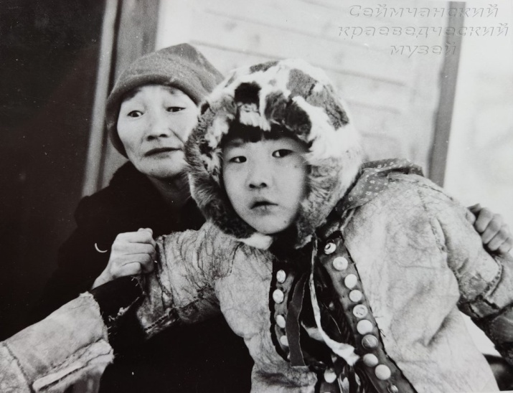  Болдухин Василек с мамой Верой Михайловной, Каньон, 1989 г.
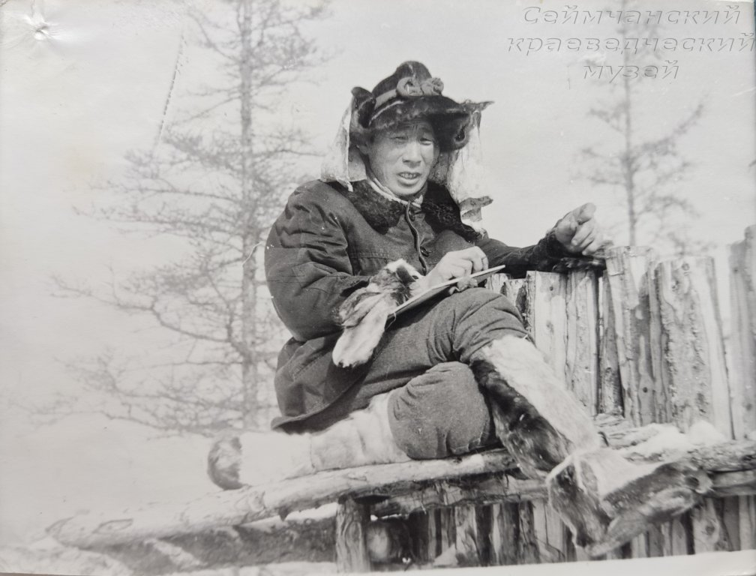  Болдухин Р.А., Лебединые озера, 1978 г. | 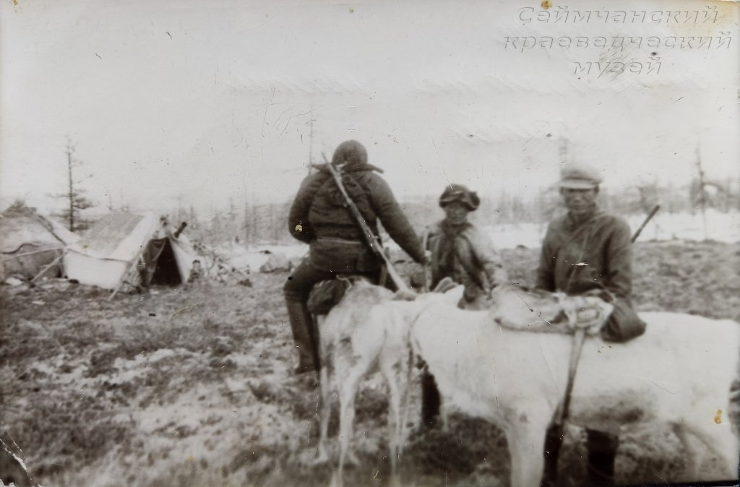  "Отправляемся пасти оленей", Лебединые озера
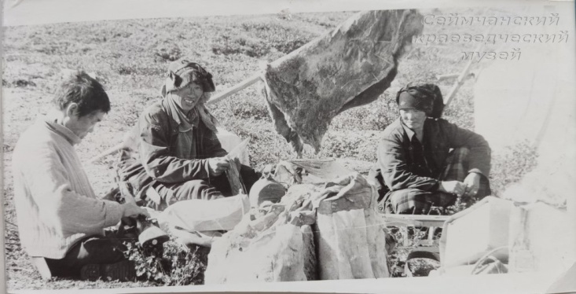  Выделка шкуры стойбище Рассоха | 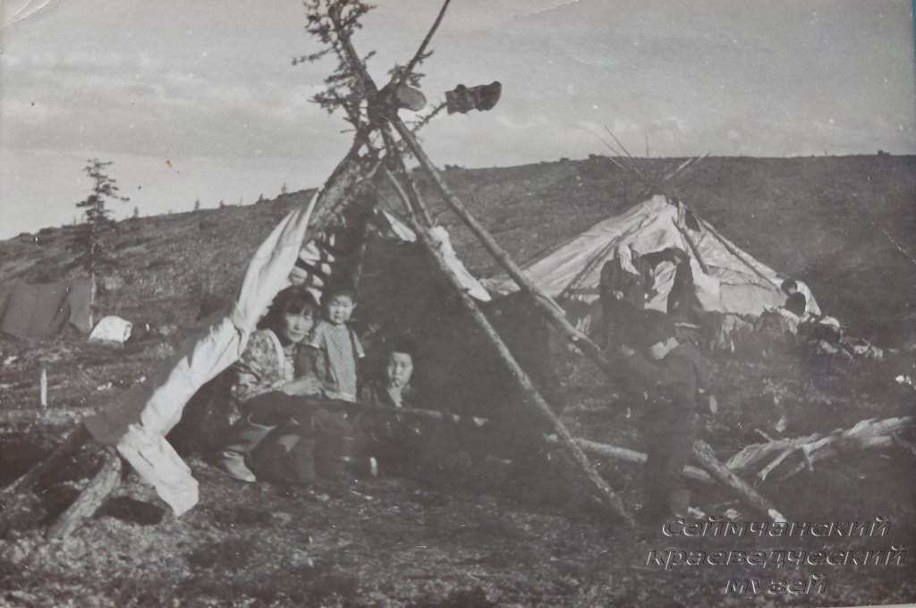  На привале, Лебединые озера
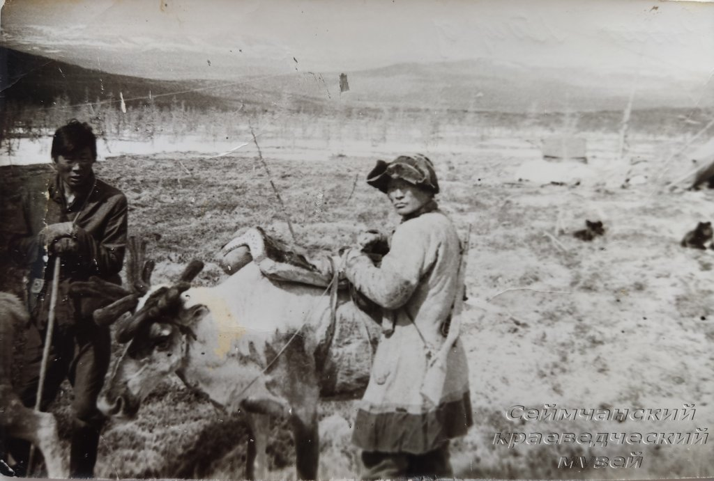  "В путь", Лебединые озера | 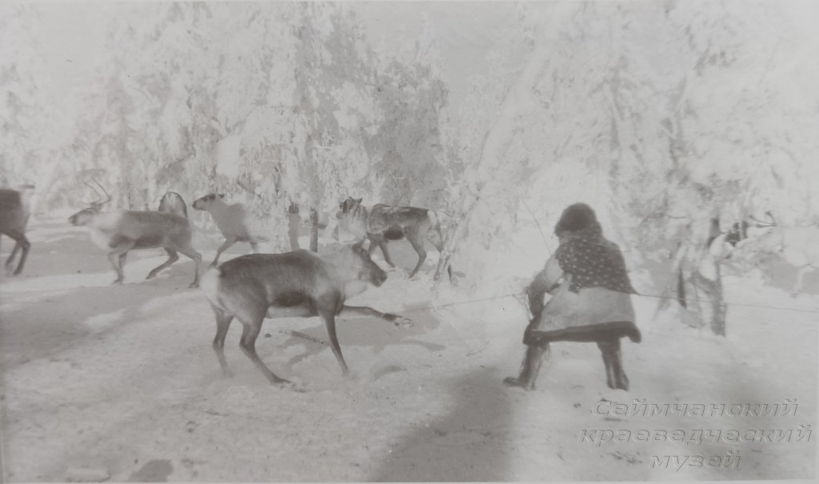  Отлов оленей, Лебединые озера
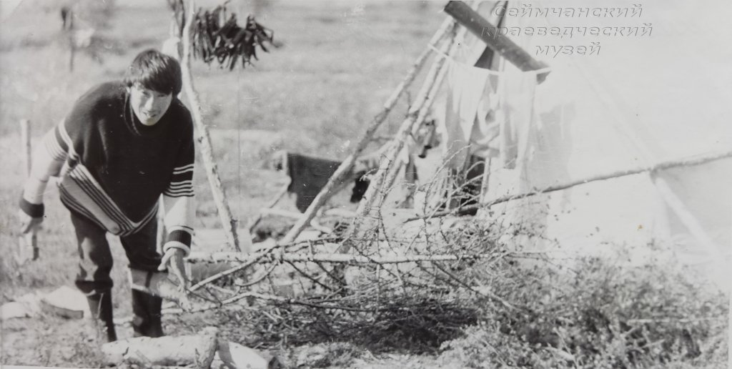  Иван Хабаровский, заготовка рыбы, с.Рассоха | 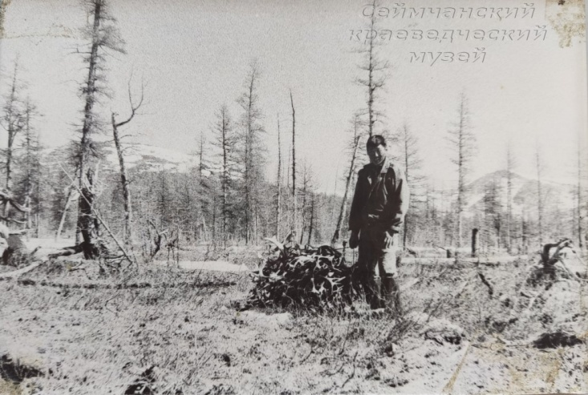  Бригада №2, Каньон, 23.05.1989 г., Голубая Долина
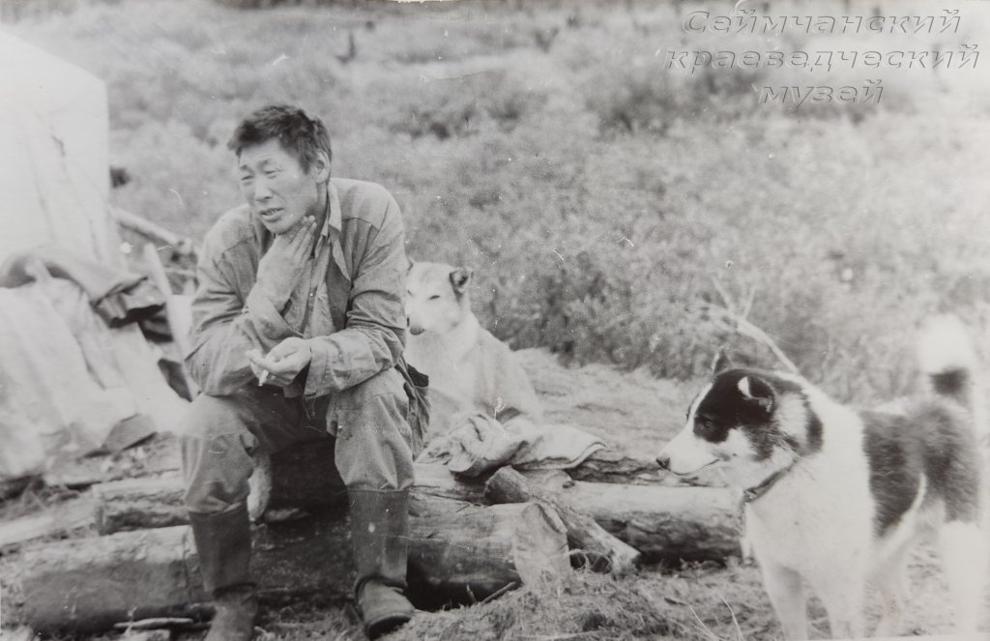  Болдухин Р.А., бл.Каньон, 1980-е г. | 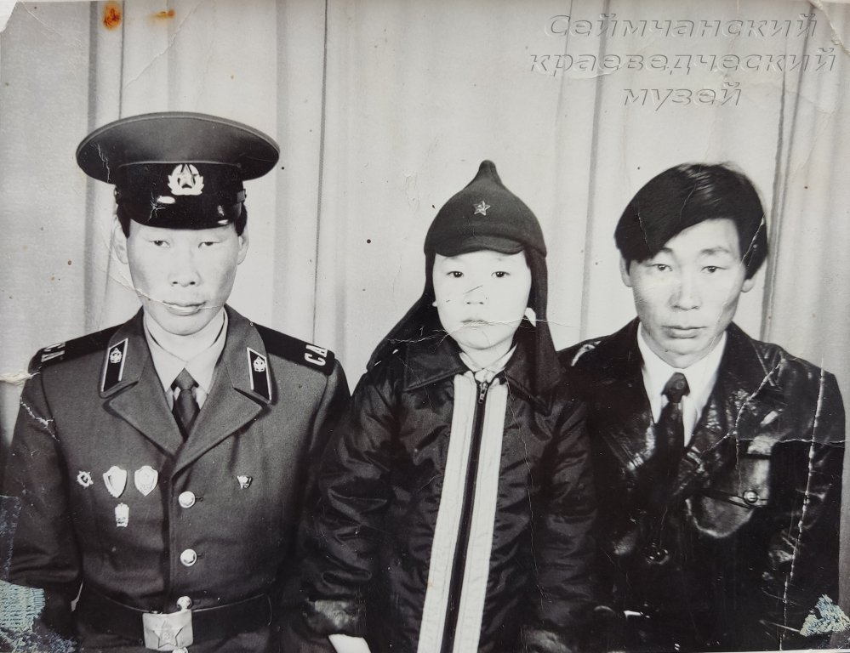  Болдухин Иван Андреевич, Болдухин Андрей Романович, Болдухин Роман Андреевич
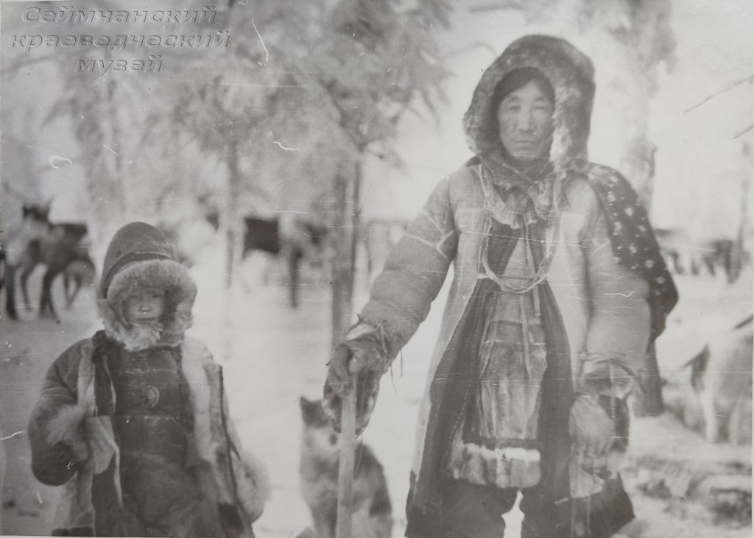  Илья Сергеевич Хабаровский, Лебединые озера, 1980-е г. | 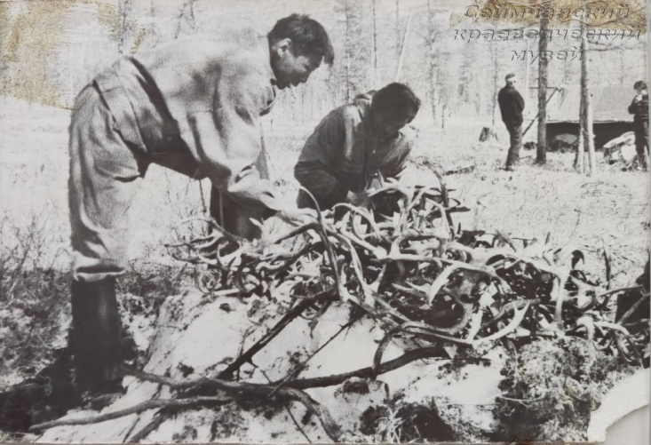  Заготовка пантов (оленьи рога), Каньон, 1989 г
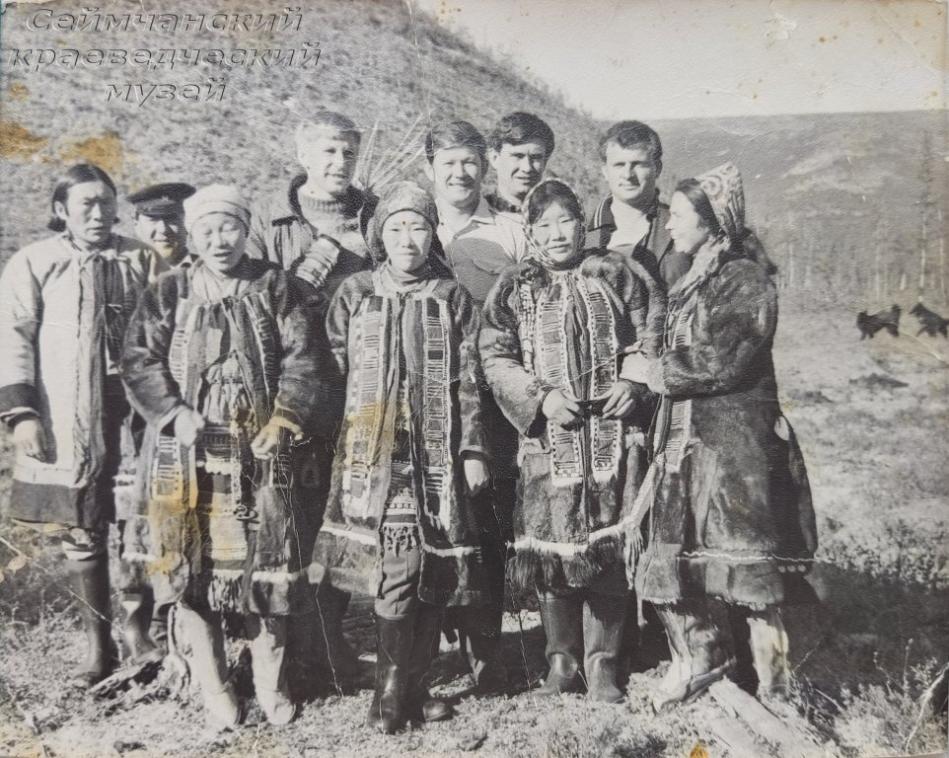  Жители стойбища Рассоха в национальной одежде, 1960-е г. | 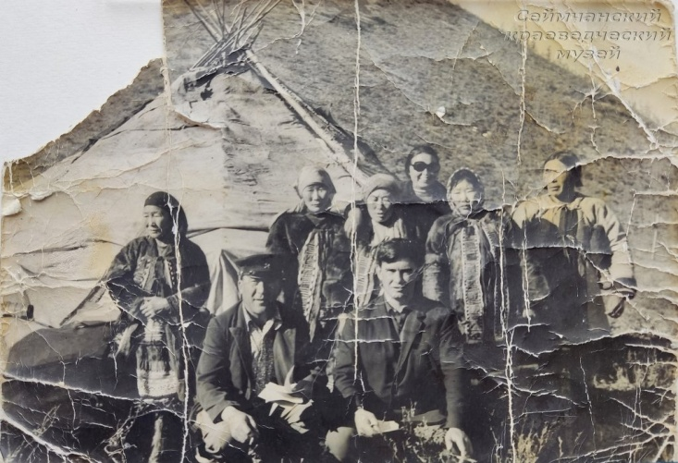  Жители стойбища Рассоха, 1960-е г.
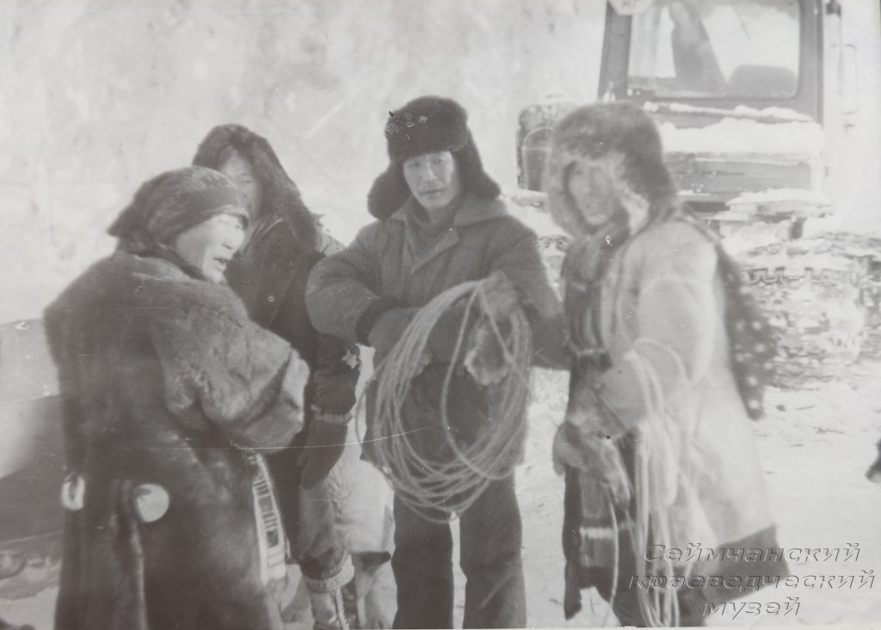  Эвены, Лебединые озера | 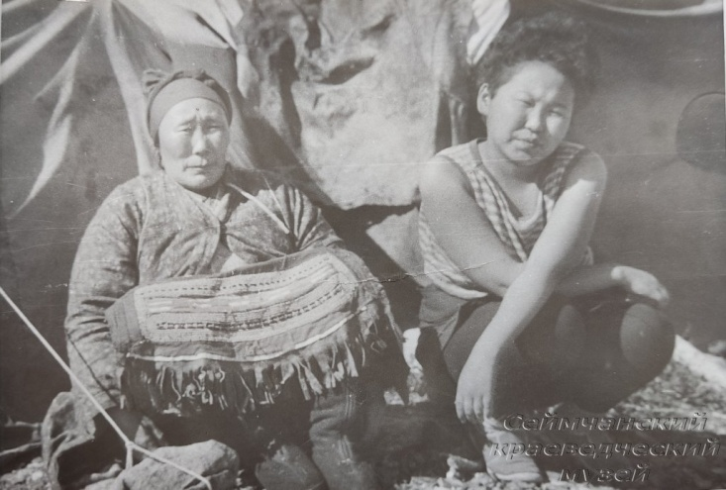  Ульяна Николаевна Болдухина с дочерью, 5-я бригада
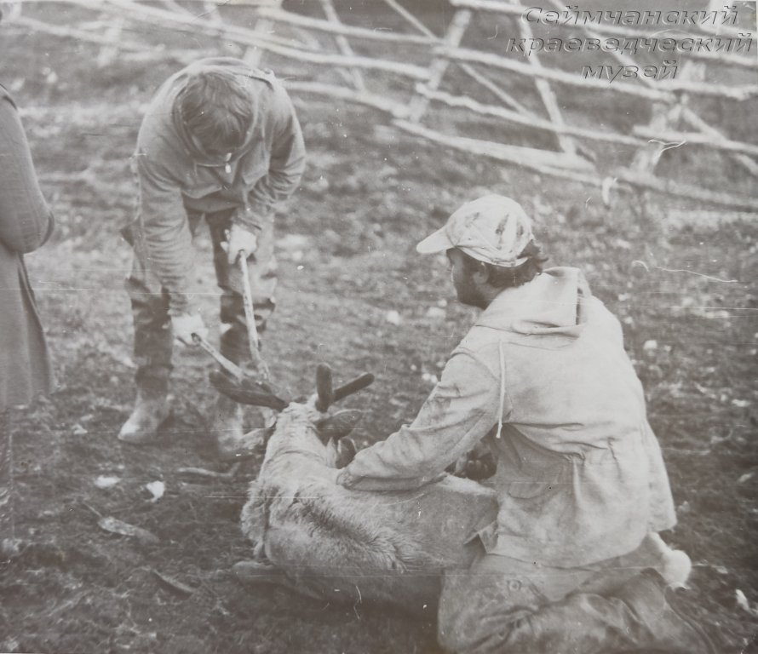  Каньон, заготовка пантов | 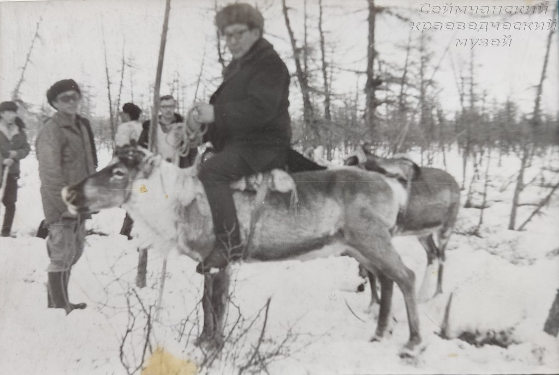  Верхом на олене
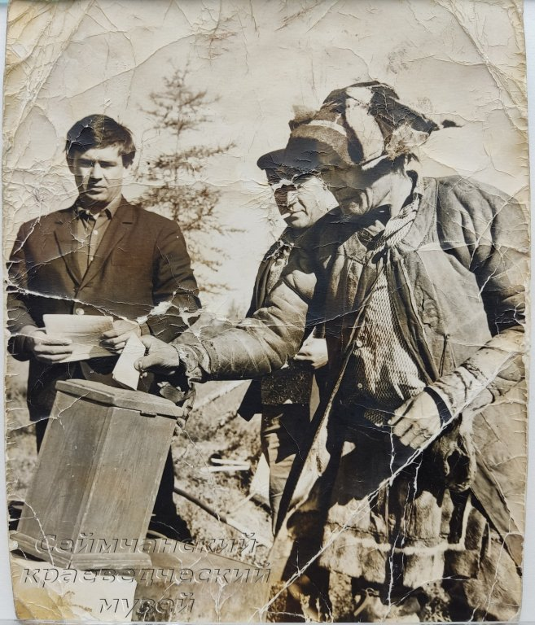  Голосование на Рассохе, 1960-е г. | 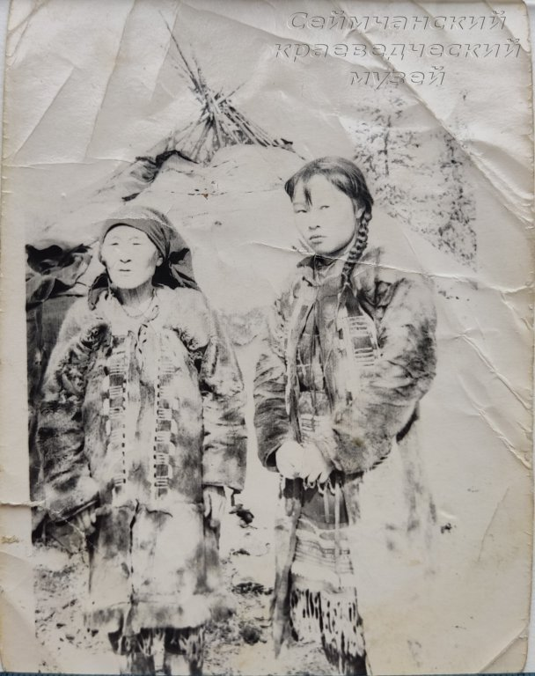  Эвены в национальной одежде, семья Болдухиных, август 1969 г.
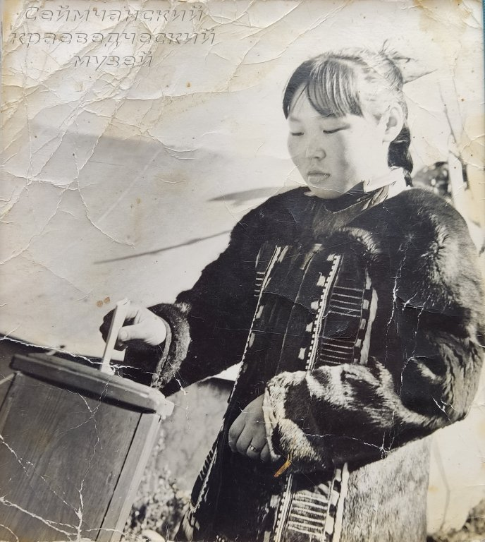  Голосует Дуся Болдухина, 1960-е | 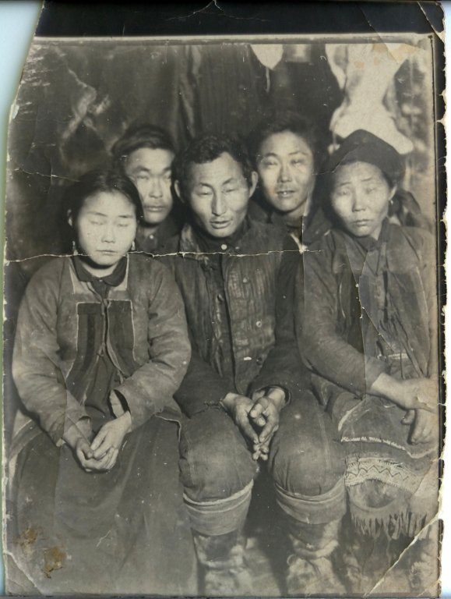  Группа юкагиров из села Нелемное. 1925 г
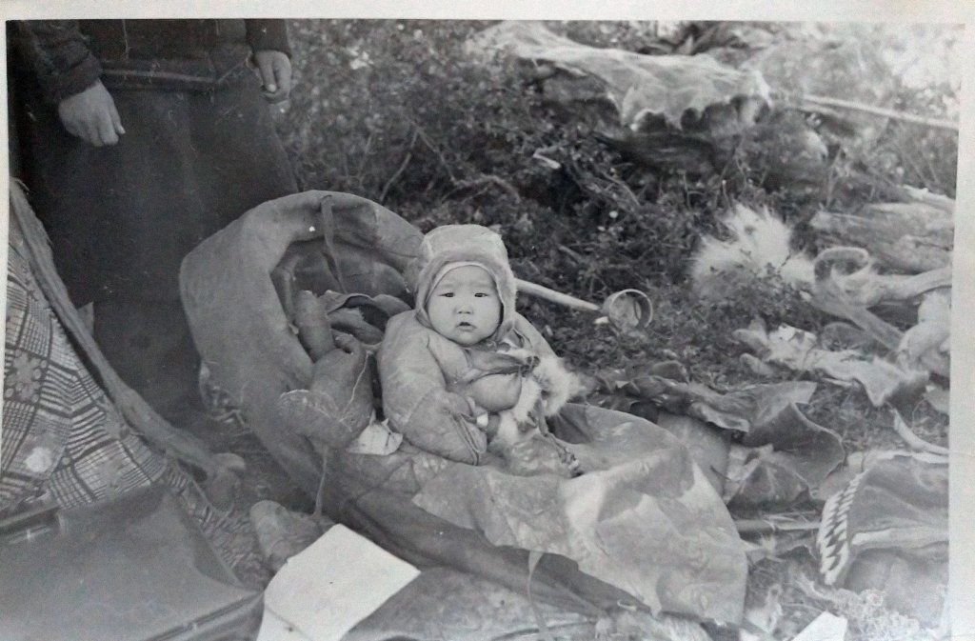 | Малыш в люльке (бэ-бэ). Совхоз «Рассохинский»

Золото
Среднеканский район явился колыбелью золотой промышленности Колымы, вписавшей в себя имена геологов Ю. А. Билибина, В. А. Цареградского, Д. В. Вознесенского, С. В. Новикова, Ф. К. Рабинович. Но первое золото открыли старатели-одиночки, в первом ряду которых стоял легендарный Бориска. Как это произошло, что привело на Среднекан старателей, где они нашли золото и как его добывали — об этом и хотелось бы рассказать, ибо история золотой Колымы до сих пор будоражит умы исследователей...
Хотелось бы начать с того, что первые сведения о золотоносности нашего северного края поступили ещё в 1853 году, когда охотский агроном А. Ленже открыл золотые россыпи в бассейне реки Ульи. Это повлекло за собой поспешное продвижение на север вдоль Охотского побережья людей, на свой страх и риск проводивших поиски новых месторождений. Золото ими было найдено, хотя и в незначительных количествах, во многих местах.
Эти находки заинтересовали министерство земледелия и государственных имуществ. В 1895 году оно организовало Охотско-Камчатскую экспедицию, которую возглавил К. И. Богданович. Участники экспедиции обнаружили россыпи золота в бассейне реки Лантарь. Открытие, а затем и разработка этих россыпей, усилили активность так называемых «вольных старателей», которые продолжили поиски на побережье Охотского моря.
В мае 1901 года исключительное право на разведку и добычу золота в Охотском крае по реке Яне с притоками получил английский подданный П. Дуглас, организовавший здесь две геологопоисковые экспедиции. В 1907 году он продал свой участок В. Монтечю, который продолжал работы ещё два года. По данным исследователя С. С. Григорцевича, здесь был организован прииск с численностью 150 рабочих. Однако, не найдя крупных промышленных месторождений золота, В. Монтечю прекратил эксплуатацию участка.
Вместе с тем в 1912 году произошло событие, имевшее большое значение не только для Охотского побережья, но в последующем и для всей Колымы: в результате настойчивых поисков проспектор Тараканов обнаружил золото в низовьях реки Кухтуй. Совместно с фельдшером Лапиным он стал его сдавать приказчику купеческой фирмы «Коковин и Басов» Кудрявцеву. Кудрявцев в свою очередь сообщил о золоте охотскому телеграфисту В. Фогельману, который, не став раздумывать, сам также сделал ряд заявок и начал в 1913 году разведку, а в 1914 году — эксплуатацию россыпного металла.
Началась золотая лихорадка. В Охотск хлынули золотоискатели, в том числе и англо-американская Аянская корпорация. За 1915-1917 годы на охотских золотых приисках было добыто почти 26 пудов учтённого металла. Только одним В. Фогельманом, создавшим компанию «Торговый дом Фогельман и Ко» с приисков на реке Гусинка было получено золота на два миллиона долларов. Забегая вперёд, отметим, что к концу 1922 года общий итог золотодобычи в Охотском районе составил около 45 миллионов долларов...
Находка и добыча охотского золота вызвала у некоторых старателей мысль о том, что оно может быть найдено ещё дальше по побережью — на Колыме. Именно в этот период и оказались в Охотске три старателя — Бари Шафигуллин по прозвищу Бориска, Сафи Гайфуллин и Михаил Канов. Неизвестно, по каким причинам, но местные власти запретили им вести старательские работы в Охотском районе, а в случае невыполнения приказа грозились выслать их на «материк».
Возможно, до этого они работали на ленских приисках и после известной под именем Ленского расстрела жестокой расправе царизма над рабочими оказались в Охотске нежелательными рассказчиками об этих событиях. Во всяком случае, недолго думая, Бориска и его компаньоны уезжают в Ямск, где в то время не было представителей администрации и где находили себе приют лица, укрывающиеся от разных преследований.
Кроме того, в этот период грянула Первая Мировая война, и спасаться старателям теперь нужно было и от воинской повинности. В Ямске Бориска и его компаньоны познакомились с Юрием Яновичем Розенфельдом, который искал наиболее доступные пути провозки грузов к реке Колыме, а также, будучи любознательным человеком, интересовался и полезными ископаемыми этого края. Бориска, Гайфуллин и Канов, собиравшиеся искать золото на Колыме, обрадовались бывалому и уже хорошо знающему этот район попутчику. Розенфельда в свою очередь также привлекало сотрудничество со старателями: он надеялся с их помощью подтвердить свои предположения о золотоносности Колымской территории,
В беседе со старателями Розенфельд рассказал, что ещё в 1908 году, проплывая из Сеймчана в Верхнеколымск, он заметил в береговом обрыве реки Джегули две крупные кварцевые жилы, которые резко выделялись своим молочно-белым цветом на фоне черных глинистых сланцев. Опробовать тогда сами жилы Розенфельд не смог из-за отсутствия необходимых инструментов и времени. Теперь, рассказывая о кварцевых жилах, Розенфельд предложил именно туда направить поиски. Было решено последовать его совету и двинуться в верховья Буюнды. Конечно, это не могло произойти в 1909 году, как об этом пишет Рудольф Седов в своей работе «Туристские маршруты по Магаданской области», а только после начала охотской золотой лихорадки, начавшейся, как известно, в 1913-1914 годах...
Дойдя до Колымы, старатели остановились. Бориска остался смотреть за лошадьми, а остальные на сделанной ими небольшой лодке спустились до устья речки Джегдян, где Розенфельд видел кварцевые жилы. В устье Джегдяна Розенфельд, Гайфуллин и Кенов промыли несколько речных наносов. Промывка не дала почти никаких результатов, а проверить кварцевые жилы опять не было возможности. Решили возвращаться назад. На обратном пути Гайфуллин и Канов брали новые пробы, в которых иногда оказывались такие же крупинки золота, как и в устье Джегдяна.
Бориска в верховьях Буюнды также обнаружил признаки золота. Когда старатели собрались вместе, Розенфельд предложил возвращаться назад, ибо понимал — в одиночку здесь ничего не сделаешь. Он говорил, что доберётся до Владивостока, где купец И.Е. Шустов поможет ему организовать большую поисково-разведочную экспедицию. Несомненно, что в мечтах Ю. Розенфельд уже строил широкие планы промышленного освоения Колымы. Гайфуллин и Канов прислушались к совету Розенфельда и решили вернуться в Ямск. Бориска же отказался. Своим товарищам он сказал, что боится мобилизации в армию, а кроме того, надеется найти большое золото своими силами.
Конечно, это был исключительно сильный человек, упорство и настойчивость которого состязались с суровой колымской природой. Он уходит в район Хупкачана, где селится в построенном когда-то амбаре Ю. Розенфельда. Летом Бориска косит сено у сеймчанских якутов и рыбачит на реке Буюнде. В 19? году, прослышав о том, что где-то поблизости ищут скрывающихся от воинской службы, он уходит в сторону и селится на реке Среднекан.
В том месте проходила довольно известная тропа из Олы на Сеймчан, что давало Бориске возможность получать продукты от проходивших на Колыму вьючных караванов, которых тогда были единицы. Занимаясь рыбной ловлей, он в то же время производил разведку как в долине Среднекана, а также и на косах, которые обнаруживал в русле реки.
Следы его поисковых работ видела экспедиция И. Ф. Молодых в 1929 году. В 1916 году на Среднекане, в одиннадцати километрах от устья реки, Бориска начал бить шурф. Но в трёх золотоносных ямах дойти до поживы не смог. Здесь он обосновался на зиму, построив два лабаза один — для продуктов, другой — для жилья. Очевидно, Бориска опасался медведей. На это указывали следы на столбах лабазов, оставленные зубами хищников. Здесь же он имел палатку. «Устроившись на месте, — писал позднее И. Ф. Молодых со слов окрестных жителей, — Бориска поднялся немного выше и начал бить яму в 10-15 саженях от реки, построил барабан «валок» для вытаскивания породы и работал. Разведки Союззолото не обнаружили здесь промысловое золото».
В зиму 1927 года проходивший олений транспорт нашёл Бориску в крайней бедности. Он жил в палатке, отапливаясь печкой из керосиновой банки; банки от консервов представляли единственный имевшийся у него хозяйственный инвентарь.
Через два месяца мимо проезжали якуты Дмитриев, Александров и Колодезников. Завидев жилище Бориски, они остановились, а потом зашли вовнутрь. Там никого не оказалось, и тогда пошли искать хозяина. Следы привели их к шурфу, на краю которого в полусогнутом положении сидел мёртвый Бориска. Лицо его было чуть припорошено снегом. Одна нога полуразута. Видно было, что он переобувался, и смерть застала его в этот момент. При нем был найден небольшой мешочек с золотом. Тут же лежали кайло, топор, лоток, две жестяные банки. Причина его смерти осталась невыясненной. «По-видимому, умер Бориска от голода или горячки», — писал И. Ф. Молодых. Однако в лабазе, где он жил, на самодельном столе остался кусок недоеденной лепёшки, а на полках неизрасходованный запас продовольствия.
Один из первооткрывателей колымского золота Сергей Дмитриевич Раковский писал: «Жилось Бориске очень нелегко, но старательская страсть оказалась сильнее голода и холода. Он упорно бил шурфы. В одном из этих шурфов его и нашли мёртвым проезжавшие якуты. Там же они его и закопали. Как умер Бориска? Предположений было очень много. Мне кажется, могло и очень просто получиться. Жил он постоянно полуголодный, здоровье вряд ли у него было крепкое. Возможно, он шурфом дошёл до спая, увидел богатое золото, да от волнения и отдал Богу душу».
Была и точка зрения, что Бориску убили. Её придерживался известный в прошлом колымский геолог Алексей Петрович Васьковский. А в убийстве Бориски подозревали и проезжавших мимо якутов, и его друга Гайфуллина, и даже «сообщников» находившегося в то время в Петрограде Ю. Я. Розенфельда, так как С. Д. Раковский писал, что им «...интересовались люди сомнительные».
В связи со смертью Бориски всплывали и другие вопросы: откуда он вообще родом, что его связывало с Сафи Гайфуллиным, когда они встретились? Журналист Исаак Гехтман, встречавшийся с Гайфуллиным, в одном из очерков, вошедших в его книгу «Золотая Колыма», рассказывал:
«Тридцать лет прошло с тех пор, как Сафи Гайфуллин, татарин из деревни Мирзан Казанской губернии, впервые решил промышлять золото. Он работал тогда сторожем на почте в Охотске, куда попал, дезертировав в своё время из царской армии.
Едва в Охотске появились слухи о золотых песках, как Сафи одним из первых пошёл разыскивать их. Почти десять лет «царский дезертир», как его называли, бродил по охотским горным ручьям, изучал все тропы на побережье и в тайге, а к зиме приносил в Охотск крохотную горстку золота, достаточную только для того, чтобы прожить холодные месяцы и закупить продуктов и припасов на зимние разведки и летнюю добычу. В 1914 году, когда началась война, Сафи ушёл подальше в тайгу, прячась от охотского исправника. На одном из перевалов он встретился с земляком — тоже Гайфуллиным, Шафигуллой.
Шафигулла также бежал от военной службы и добрался до Охотска. Он скрывался от властей, бродил в здешних местах, питаясь рыбой и дичью, иногда промышляя золото, Шафигулла был исключительно силён и ничего на свете, кроме царской полиции, не боялся. Старатели прозвали его «Бориска». Это был тот самый легендарный Бориска, которого считали первооткрывателем колымского золота.
Оба Гайфуллина долго бродили по тайге, ведя бесконечные беседы о родном селе и мечтая о богатстве, которое позволит им вернуться домой, жениться на красивых девушках и завести своё хозяйство...».
Романтично, но вряд ли правдиво и убедительно. Получается, что Борискина биография делится как бы между двумя людьми, которые не только вместе были «царскими дезертирами», но оказались и однофамильцами из одной и той же татарской деревни. По свидетельству И. Гехтмана настоящим именем Бориски было не Бари, а Сафи, что вообще противоречит действительности и больше ни одним свидетельством не подтверждается. Правда, как вы, наверно, уже заметили из приводимых выше высказываний И. Ф. Молодых о последних днях старателя-одиночки, его некоторые геологи в конце 20-х годов называли именем «Бориско».
Вместе с тем друга Бориски, Сафи Гайфуллина, знал лауреат Государственной премии Борис Сергеевич Русанов, долгие годы проработавший на Колыме и написавший интересную книгу «Повесть о Бориске, его друге Сафи и первом колымском золоте» (1971 г.). Сафи в 20-30-е годы жил в посёлке Ола и работал сторожем на почте. Умер он там же глубоким стариком в 1940 году. Другой известный геолог, Дмитрий Владимирович Вознесенский, сообщил Б.С. Русанову подробности о смерти Бориски. Дело в том, что Сафи Гайфуллин был нелепо заподозрен в убийстве Бориски и до эксгумации трупа судебно-медицинским экспертом в 1928 году безвыездно жил на Оле.
Хотя абсурдность подозрения была доказана, эта ложная версия все-таки имела хождение среди геологов. Удалось Б. С. Русанову в 1939 году видеть и тело Бориски, случайно вскрытое экскаватором во время горно-подготовительных работ на прииске, названном в честь Бориски — «Борискин». Гроб был отнесён на насыпь и захоронен снова на склоне горы. По данным старейшего сеймчанского геолога А.М. Авдеева больше данных об этом захоронении не сохранилось.
...Итак, первое золото Колымы было найдено. Это сделал Бориска или будем точны: Бари Шафигуллин. Как мы видели, имя его почти за семь десятилетий обросло легендами, порою противоречивее одна другой, но отнюдь не спокойно равнодушными, безликими. И это, впрочем, закономерно. Бориска был старателем и открыл золото, можно сказать, ощупью, без планомерных поисков, тем более без какого-либо геологического прогноза. Но Бориска нашёл золото там, где оно должно было быть, ибо охотские старатели давно предсказывали, что в верховьях Колымы лежат обширные долины, наполненные золотыми россыпями, с кварцевыми жилами, сверкающими пиритом.
Историческая хроника
1928 год 4 июля.
Около посёлка Ола высадилась первая Колымская геологическая экспедиция Ю.А. Билибина.
1928 год 12 августа.
Из посёлка Ола на Малтан и далее на Среднекан вышла первая партия Колымской геологопоисковой экспедиции, в составе которой находились Ю.А. Билибин, С.Д. Раковский и другие.

1929 год 6-8 марта.
Из Якутска на Колыму отправился геоморфологический отряд Академии наук СССР в составе геолога С.В. Обручева и геодезиста К.А. Салищева. Экспедиция подтвердила предположение Ю.А. Билибина о существовании в бассейне реки Колымы огромной золотоносной зоны и выявила основные черты геологического строения Колымского края.
1929 год июль.
Началась работа на прииске «Борискин» на территории нынешнего Среднеканского района.
1930 год июнь.
В бухту Нагаева прибыла II Колымская геологоразведочная экспедиция В.А. Цареградского в составе пяти геологопоисковых и одной астрогеодезической партий. Начальниками геологопоисковых партий были: Д.В. Вознесенский, С.В. Новиков, Ф.К. Рабинович, Д.А. Каузов, астрогеодезической партии — Д.Н. Казанли. В состав экспедиции входил Э.П. Бертин.

1930 год начало июля.
В бухту Нагаева прибыла геологическая партия «Союззолото», которая образовала Колымское Главное приисковое управление.
1931 год весна.
Организована Охотско-Колымская база Главного геологоразведочного управления (ГГРУ) под техническим руководством Ю.А. Билибина.
1931 год 18 июня.
Ольско-Сеймчанский райисполком принял постановление о начале строительства курорта на горячих ключах реки Талой. Решено обратиться к начальнику геологоразведочной экспедиции Ю.А. Билибину с просьбой произвести геологические обследования района источников.
1931 год осень.
По окончании геологопоисковых работ, в целях координации действий геологоразведочных служб, база ГГРУ, экспедиция Геолкома и ГРБ (геологоразведочное бюро) приискового управления были объединены в Геологоразведочный сектор. Начальником Геологоразведочного сектора был назначен Ю.А. Билибин, бюро разведок возглавил С.Д. Раковский.
1932 год
Геологи Б.Л. Флеров и П.Н. Кропоткин открыли первые на Колыме оловорудные месторождения.
1933 год апрель.
Организована Верхне-Колымская геологопоисковая экспедиция для выяснения перспективы Колымы и возможных путей снабжения развивающегося края. Экспедицию возглавил В.А. Цареградский, заместителем был: по технической части — С.Д. Раковский, по административно-хозяйственной — М.А. Лунеко. В план её работ входило исследование бассейна реки Ясачной с притоками Омулевкой и Рассохой, рек Зырянки, Ожогиной, Шаманихи и Столбовой.
1934 год 9 апреля.
В составе Горного управления Дальстроя образованы горнопромышленные районы: Среднеканский, Утинский, Оротуканский, Неригинский.
1935 год 28 марта.
На самолёте П-5 лётчик М.С. Сергеев по маршруту Магадан — Усть-Утиная — Зырянка доставил на место работ участников геологической экспедиции В. А. Цареградского.
1935 год сентябрь.
Управление Дальстроя по добыче полезных ископаемых (УДПИ) реорганизовано в два горнопромышленных управления — Южное и Северное. К Южному отошли бассейны рек Среднекана, Утиной, Оротукана и правых притоков Колымы между Утиной и Среднеканом. Основную золотодобычу это управление вело на приисках: «Среднекан», «Борискин», «Пятилетка», «Терпеливый», «Таёжный», «Разведчик», «Юбилейный», «Холодный». За Северным горнопромышленным управлением были закреплены бассейны рек Дебина и Таскана. Золотодобычу оно вело на приисках «Партизан», «Ат-Урях», «8 Марта», «Хатыннах», «Штурмовой».

Авиатрасса мужества Аляска - Сибирь
Магаданская область, посёлок Сеймчан, и Великая Отечественная война… Казалось бы, какое отношение к войне может иметь маленький, затерянный в тайге между сопок посёлок за тысячи километров от линии фронта? Оказывается, самое прямое.
В 1942 году в Сеймчане был построен аэропорт, который стал промежуточным пунктом на особой перегоночной авиатрассе Аляска — Сибирь и местом постоянного базирования 3 перегоночного авиаполка. Сеймчанский аэропорт является одним из старейших на территории области, он функционирует до сих пор, а деревянное здание аэровокзала, построенное во время войны, с 2017 года является объектом культурного наследия.
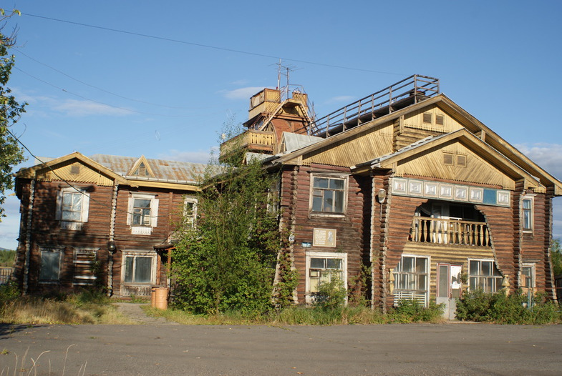
(Здание аэровокзала в посёлке Сеймчан, современный вид)
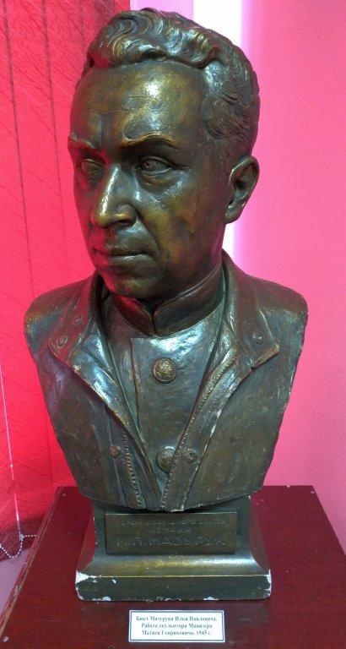
В первые месяцы Великой Отечественной Войны Советский Союз имел колоссальные потери в людях и боевой технике. По разным данным, в 1941 году потери составили более 21 тысячи единиц самолётов. Немецкая авиация практически на всех фронтах имела подавляющее преимущество. Оборонная промышленность Советского Союза, срочно эвакуированная на Урал и в Сибирь, ещё не восстановила своего промышленного 9 октября 1941 года Госкомитет обороны принял решение об организации доставки самолётов из США в СССР по воздуху.
В кратчайшие сроки на территории Сибири, Якутии и Чукотки было построено семнадцать аэродромов, главным командиром дивизии и начальником Красноярской воздушной трассы ВВС Аляска — Сибирь был назначен полковник Илья Павлович Мазурук — полярный лётчик, Герой Советского Союза. В Сеймчанском краеведческом музее есть гипсовый бюст И.П. Мазурука, выполненный в 1945 году народным художником СССР Матвеем Генриховичем Манизером.
Представляет интерес фотография И.П. Мазурука около «Аэрокобры» с его автографом.
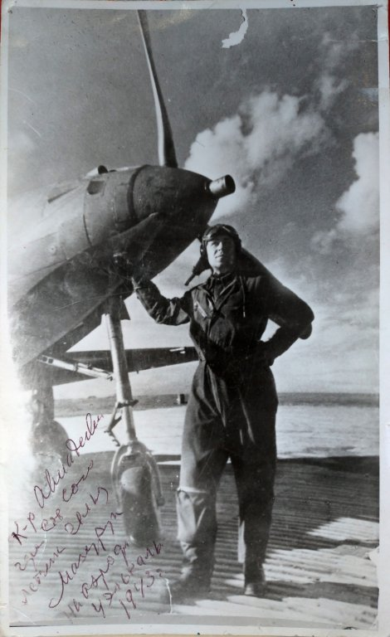

Есть в архиве музея и документ с благодарностью в адрес руководителей Юго-Западного горнопромышленного управления от И.П. Мазурука «за строительство объекта, имеющего важное государственное значение».
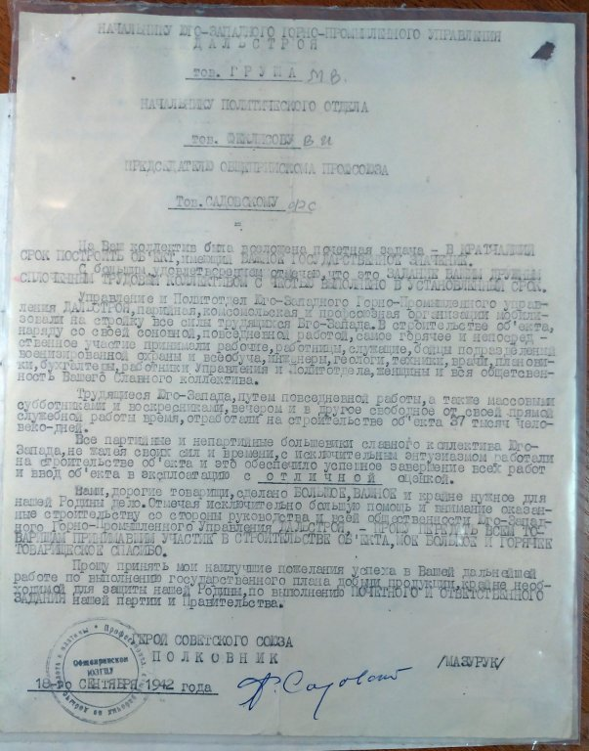
(Благодарность за строительство объекта от И.П. Мазурука)
В этом письме аэропорт Сеймчана называется не иначе как «объект», что говорит о том, что строительство аэропорта и перегон через него американских самолётов проходили в условиях жесточайшей секретности. Летчикам запрещалось рассказывать о своей работе и упоминать об этом в письмах на родину.
Очень трудно складывалось действие перегоночной линии, особенно на этапе её освоения и отработки действия всех служб.
Место, где советские лётчики принимали эстафету по перегонке самолётов от американских коллег, находилось в городе Фэрбэнкс. Здесь советскими специалистами производилась приёмка самолётов, и далее их перегоняли уже лётчики из СССР.
Общая протяжённость трассы от Фэрбенкса до Красноярска составляла 6450 км, из них по территории СССР — 5000 км. С завода в США до фронта в СССР самолёту приходилось преодолевать до 14 000 км.
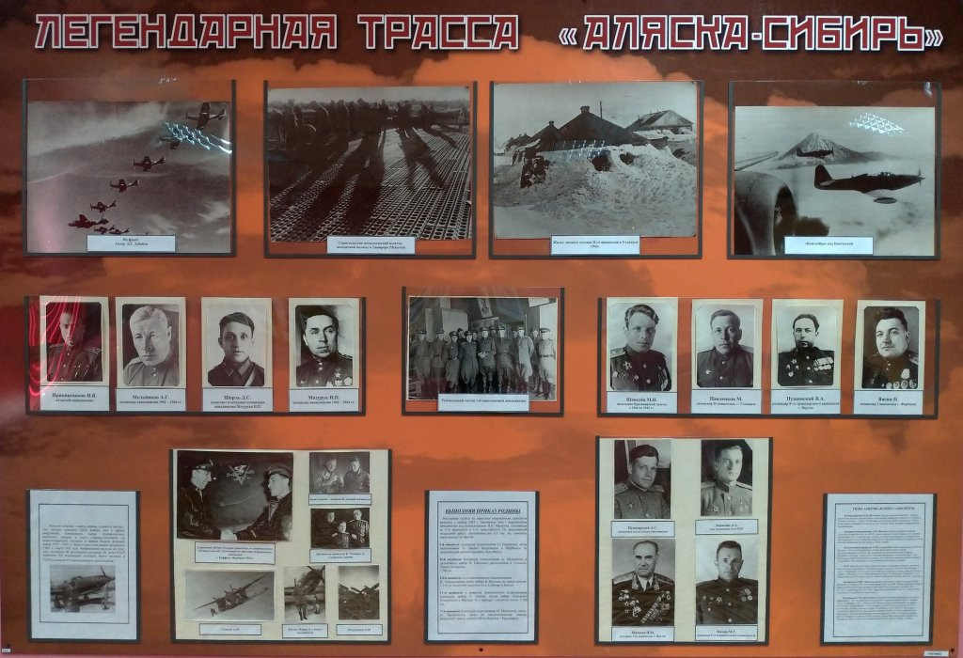
(Командный состав I перегоночной авиалинии)
На маршруте перегонщиков поджидали часто очень сложные погодные условия: зимой – морозы, низкая облачность, угроза обледенения, снегопады; летом – туманы, дым лесных пожаров, дожди; отклоняясь от курса, приходилось обходить грозовые фронты. В трескучие сибирские морозы особенно доставалось лётчикам-истребителям, перегонявшим истребители Р-39 «Аэрокобра». В тесной холодной кабине, при многочасовом полёте было очень трудно согреться, несмотря на тёплую лётную экипировку. Советским и американским лётчикам приходилось работать в условиях, когда мороз достигал 60^{о} C. В тяжелейших условиях трудился технический состав. С учётом особой сложности полётов в условиях Крайнего Севера решено было перегон осуществлять эстафетным методом. На каждом участке базировался свой авиаполк. Это должно было способствовать быстрейшему изучению и освоению данного участка со всеми его особенностями.
Весь маршрут был разбит на пять участков: Фербенкс — Уэлькаль — 1560 км; Уэлькаль — Сеймчан — 1450 км; Сеймчан — Якутск — 1200 км; Якутск — Киренск — 1340 км; Киренск — Красноярск — 920 км. На выставке «Легендарная трасса Аляска — Сибирь» представлена карта, на которой отмечен маршрут перелёта по трассе. Здесь можно увидеть фотографии командного состава, самолётов и лётчиков.
Жизненно необходимо было понять и привыкнуть к новым метрическим мерам: мили, футы, дюймы, галлоны, доработать систему смазки, которая не была предусмотрена для полётов в арктических широтах. Одним из определяющих факторов было и то, что очень многие из советских лётчиков не имели опыта полётов на Севере.
Каждый из пяти участков авиалинии был сложным, но наиболее коварен был перегон от Сеймчана до Якутска. Перелёты в районе полюса холода через Верхоянский хребет на высоте 5-6 километров, при температуре минус 50 градусов без кислородных масок выдерживали не все. На глазах лётчиков их товарищи падали в скалы, и им ничем нельзя было помочь.
По официальным данным, при перегоне за 1942-45 годы на Советской стороне потерян 81 самолёт, погибло 115 лётчиков. С американской стороны потери составили 133 самолёта и 68 человек.
Согласно отчёту перегоночной авиадивизии по трассе Аляска — Сибирь с 1942 по 1945 год было доставлено 7926 боевых самолётов.
Краткая история 3 перегоночного авиаполка
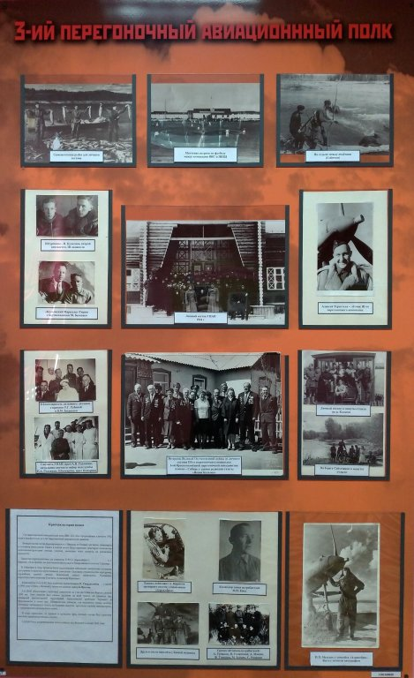
3-й перегоночный авиационный полк был сформирован в августе 1942 года и входил в состав I-й Перегоночной авиационной дивизии.
Личный состав полка формировался в г. Иваново из боевых лётчиков, инженеров и техников авиаполков. Также в состав полка было призвано некоторое количество пилотов-инструкторов лётных училищ, имеющих опыт полётов на различных самолётах.
Закончив переподготовку на самолёты Р-39 («Аэрокобры») в г. Иваново, полк прибыл на постоянное место своего базирования в посёлок Сеймчан. В Сеймчане к тому времени была подготовлена небольшая посадочная площадка для приёма и выпуска перегоняемых самолётов. Основное строительство аэродрома, служебных зданий, жилых помещений только начиналось. Руководил строительством инженер Александр Иванович Григорец.
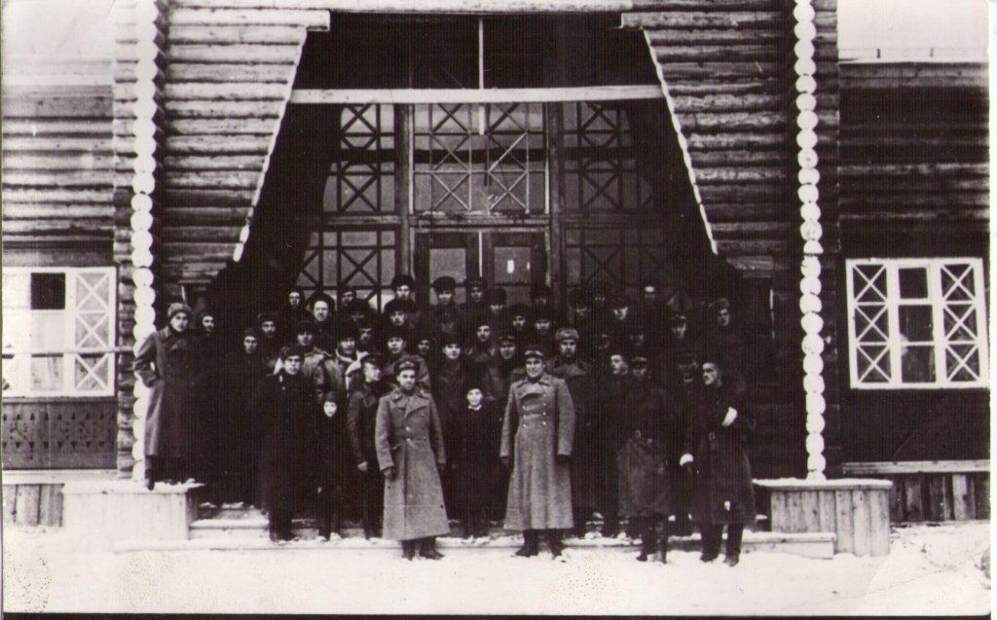
(Личный состав 3 перегоночного авиаполка у здания Сеймчанского аэропорта)

Командиром 3-го ПАП (перегоночного авиаполка) был назначен подполковник Н. Твердохлебов (погиб в 1945 году в боях с Японией), затем его сменил майор Б. Фролов.
3-й ПАП обеспечивал перегонку самолётов на участке Сеймчан — Якутск длиной 1200 км. Этот участок был самым трудным на трассе, он пролегал над обширной высокогорной территорией, пересечённой хребтом Черского и Верхоянским хребтом, а также над Оймяконским районом, где находится полюс холода. Лётчикам приходилось летать на больших высотах, при очень низких температурах, с применением кислородных масок.
В годы перегонки, за героизм и мужество весь личный состав был удостоен высоких правительственных наград.
3-й ПАП был расформирован после победы над Японией в конце 1945 года.

Экспедиция «Поиск»
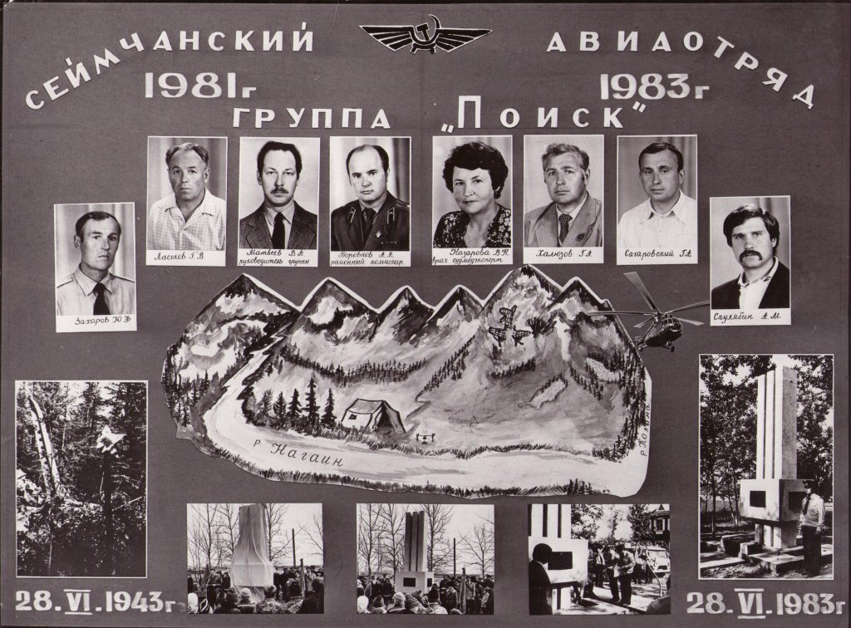
Весомый вклад в сохранение памяти о подвиге лётчиков во время перегона по трассе Алсиб внесли авиаторы Сеймчанского аэропорта.
В первые годы работы авиатрассы было много аварий и авиакатастроф. В 1981 году к месту такой катастрофы, произошедшей в 1943 году, была отправлена экспедиция «Поиск» под руководством Валерия Алексеевича Матвеева.
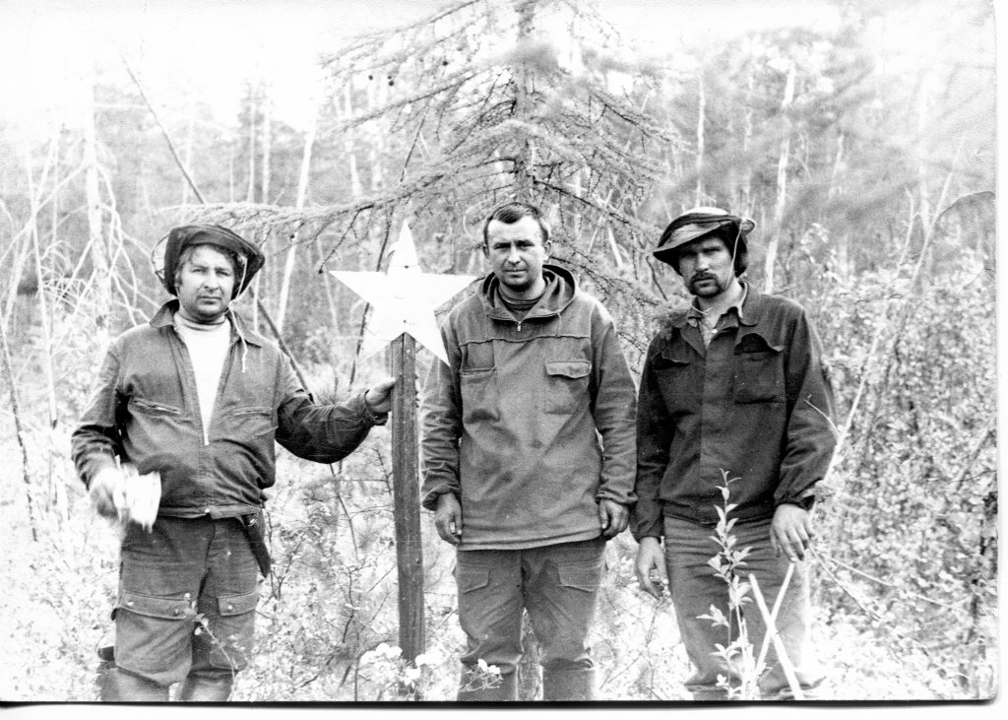
(Звезда с надгробия из обшивки самолёта, разбившегося 28.06.1943)

В Сеймчанский краеведческий музей были переданы 2 пулемёта системы «Браунинг», приборы и детали с самолёта-бомбардировщика А-20 G «Бостон», разбившегося на сопке около реки Нагаи/н, в 30 км от посёлка Балыгычан.

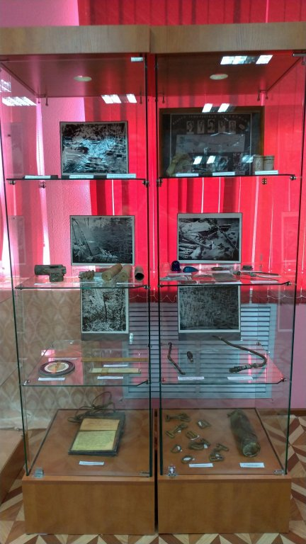
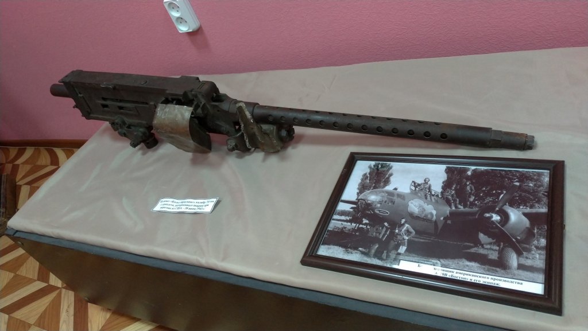
(Предметы, доставленные в музей с разбившегося в 1943 году самолёта-бомбардировщика А-20 G «Бостон»)

Группа «Поиск» провела большую исследовательскую работу. Были установлены имена погибших лётчиков:
1) Охапкин Александр Фёдорович — капитан, зам. командира авиаэскадрильи. 1908 года рождения, Ивановская обл. г. Рудники.
2) Сопруненко Борис Захарович — капитан, штурман звена. 1909 года рождения, г. Ворошиловск.
3) Скирдонов Василий Дмитриевич – ст. сержант. 1918 года рождения, село Ермиш, Рязанской области.
В 1983 году около здания аэропорта была установлена стела в честь лётчиков, погибших при перегоне самолётов по трассе Алсиб, 9 мая 1983 года состоялось её открытие, а 28 июня прах трёх лётчиков был торжественно перезахоронен под этой стелой. На памятных табличках вокруг стелы указаны также имена ещё пяти лётчиков (всего 8), погибших во время войны на перегоне самолётов по трассе Алсиб и захороненных в п. Сеймчан.
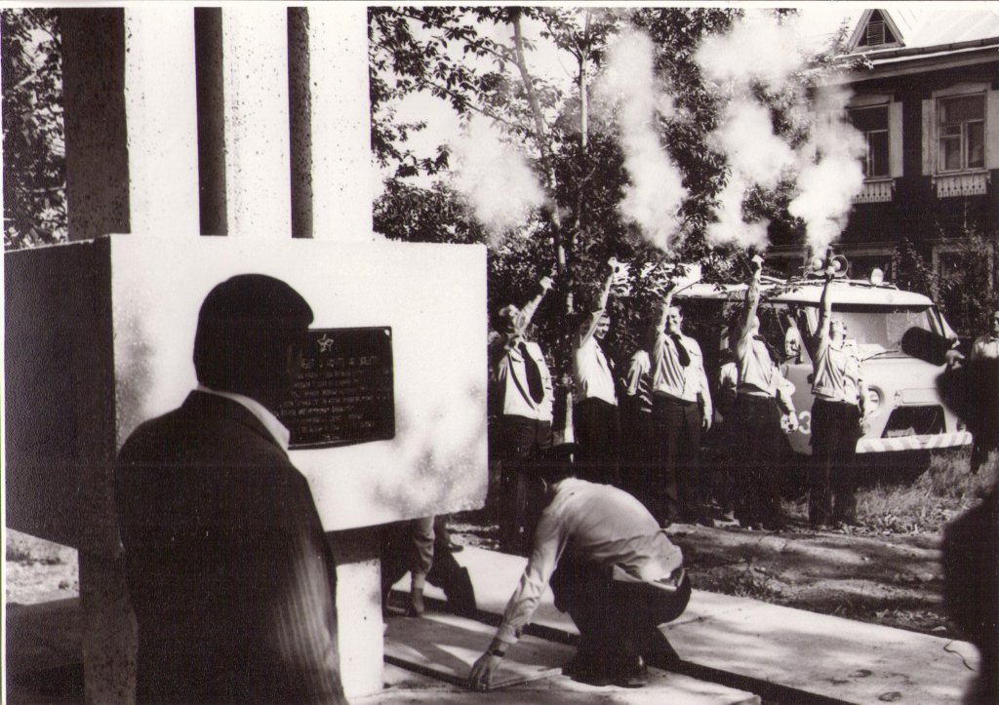
(1983 г. Открытие стелы в честь погибших лётчиков)
Со времени открытия и до сегодняшнего дня, 9 мая, в День Победы, в Сеймчане около стелы собираются жители посёлка, чтобы почтить память лётчиков, погибших при исполнении своего воинского долга во время перегона самолётов по трассе Аляска — Сибирь.

И в тылу, и на фронте
Великая Отечественная война явилась тяжёлым испытанием для народов многонационального Советского Союза. Население Среднеканского района доказало свою преданность социалистической Отчизне, внесло достойный вклад в укрепление мощи Красной Армии, в общую победу над врагом. Являясь жителями глубокого тылового района, среднеканцы трудились по-боевому, существенно помогая в снабжении колымчан очень необходимой сельскохозяйственной продукцией.
Вместе с тем первым общим порывом трудящихся Среднеканского района было — идти на фронт. И немало его жителей — русских, украинцев, якутов, эвенов воевало в те годы против немецких фашистов. Среди них: Степан Матвеевич Громов, Николай Михайлович Слепцов, Фёдор Степанович Аммосов, Степан Иннокентьевич Аммосов, Павел Александрович Винокуров. Окончивший Тасканскую школу и направленный для учёбы в институт народов Севера, Николай Михайлович Слепцов добился направления в Томское артиллерийское училище. После его окончания в 1944 году, он в звании лейтенанта воевал в составе Второго Белорусского фронта, которым командовал К.К. Рокоссовский. При ликвидации фашистской группировки на территории Польши был награжден орденом Красной Звезды.
Среднеканский водитель Аркадий Овсянкин после захвата фашистами его родного города Вязьмы решил купить на свои сбережения танк и отправиться на фронт, чтобы громить ненавистных захватчиков. Друзья по работе поддержали предложение Овсянкина. Они написали коллективное заявление Верховному Главнокомандующему о желании выехать на фронт. С большим волнением ждали ответа. И вот долгожданная телеграмма: «Примите мой привет и благодарность Красной Армии, тт. Овсянкин, Зуев, Чудаков, Кондаков и Маликин, за вашу заботу о Красной Армии. Ваше желание невыполнимо, так как наши предприятия и учреждения, так же, как и фронт, должны быть обеспечены необходимыми кадрами работников. И. Сталин». Да, Овсянкину не удалось уйти на фронт, но и в тылу он продолжал работать по-боевому. За время войны неоднократно премировался и награждался почётными грамотами, был занесён в Книгу почёта Юго-Западного горнопромышленного управления. Только за один 1944 год он выполнил два годовых плана.
Удачливее сложилась судьба рабочего сеймчанского совхоза Ивана Петровича Орлова. Вначале 1943 года он узнал о сборе средств на строительство боевой техники. Тогда И.П. Орлов предложил своим друзьям Костюченко, Тарасюку и своему однофамильцу личные сбережения передать на строительство танка. В заявлении он писал: «Все свои сбережения в сумме тридцать семь тысяч пятьсот рублей передаю на строительство танка». В августе 1943 года И.П. Орлов вместе с двадцатью добровольцами из Среднеканского района выехал в действующую армию. Первое боевое крещение получил на Ленинградском фронте. Сражался отважно, совершил ряд подвигов. Тяжело раненый, в марте 1945 года узнал о присвоении звания Героя Советского Союза.
«25 июня 1944 года Иван Петрович Орлов, — читаем в описании его подвига, хранящемся в областном музее, первым форсировал реку Нарву, вступил в рукопашную схватку и уничтожил семь фашистов. Идя навстречу наступающему батальону 748-го стрелкового полка, рядовой товарищ Орлов И.П. подорвал три дзота с находящимися в них фашистами. Вырвавшись на шоссе Нарва — Таллин, уничтожил две автомашины, взял в плен немецкого офицера и двух солдат, захватил важные оперативные документы и вместе с пленными доставил в штаб полка. В последующих боях на этом участке уничтожил шесть автомашин и 27 фашистов. Будучи раненым, поля боя не оставил, продолжал выполнять боевую задачу. За успешное форсирование реки Нарва и выполнение боевых заданий командования на фронте Указом Президиума Верховного Совета СССР от 24 марта 1945 года тов. Орлову Ивану Петровичу присвоено звание Героя Советского Союза».
Совсем недавно автором данной статьи были обнаружены документы, хранящиеся в Государственном архиве Магаданской области, из которых явствует, что в августе 1943 года в распоряжение Среднеканского райвоенкомата были призваны рабочие хозяйственной части райсовета Даниил Васильевич Величко, Павел Николаевич Ганин, Пётр Николаевич Зимин, Павел Карлович Шинков, Николай Васильевич Цветков. «С призывом в Красную Армию товарища Зимина Петра Николаевича,— гласит один из документов, — с получением сего произведите окончательный расчёт с освобождением его от занимаемой должности в течение 12 часов...» П.Н. Зимин и его товарищи уезжали на фронт с Иваном Петровичем Орловым.
Доблестно сражались среднеканцы с фашистскими захватчиками на фронте. Трудную, но нужную работу делали их земляки в тылу. «Ещё в 1940 году здесь было организовано Сеймчанское геологоразведочное управление, — вспоминает ныне работающий ветеран-геолог СГРЭ Андрей Михайлович Авдеев. — Через год оно входит в состав горного управления, что необходимо было для концентрации работ в годы Великой Отечественной войны. В него также вошли и Омсукчанское РайГРУ, и все оловянные рудники Колымы: Индустриальный, Галимый, Днепровский, Бутугычаг, прииск «Кета» и другие. На полную мощность работали рудники на самом Сеймчане и прииск «Суксукан».
Сеймчан стал центром оловодобывающей промышленности всей Колымы. Тысячи тонн белого металла шли в нашу промышленность во все годы войны...».
По-боевому трудились и труженики сельского хозяйства. Благодаря правильному направлению работы сельских Советов и правлений колхозов, коллективные хозяйства Среднеканского района к началу 1945 добились значительных успехов. План валового дохода колхозы в 1944 году выполнили более, чем на 110 процентов, т.е. он возрос почти на 920 тысяч рублей. Сеймчанский колхоз «Искра» и оротукский колхоз «Сталинец» стали миллионерами. Повысились стоимость трудодня и заработок колхозников. И если стоимость трудодня в целом по району составляла 29, то по колхозу «Искра» — более 39 рублей.
Большую работу в коллективных хозяйствах района провели по повышению урожайности овощей и их полной сохранности во время уборочной кампании. В 1944 году урожайность капусты с гектара по сравнению с предшествующим годом возросла почти в два раза, турнепса — в 3,5, картофеля — на 11 процентов. И выросли доходы от огородничества не за счёт увеличения площадей, а именно за счёт повышения урожайности. Так за период 1941-44 годов посевная площадь колхозов района расширилась только на 11 гектаров. А доходы возросли в 11 раз!
Были освоены новые земледельческие культуры, в том числе и махорочный табак, выращиванием которых занимались колхозы «Искра», «Красный богатырь», «Сталинец». И, как отмечалось в докладе председателя Среднеканского райисполкома Н.Д. Ивочкина «Об итогах работы района за 1944 год и задачах на 1945-й», в ходе освоения выращивания огородных культур отдельные звенья не только освоили элементарные правила агротехники, но показали себя мастерами высокого урожая. Среди них выделялись огородницы колхоза «Сталинец» Татьяна Константиновна Сивцева и Елена Петровна Протопопова.
Т.К. Сивцева вспоминала: «Выращивание табака было трудным делом. Это теплолюбивое растение боялось холода. Поэтому, когда чуть холодало, то рядом с полями зажигали костры и теплый дым пускали на растущий табак. Но планы по его выращиванию всегда выполняли. Хорошо работало в конце войны звено Василия Протопопова, выполнявшее план на 118-120 процентов...».
Успехи огородничества способствовали развитию коллективного огородничества приисков. В 1942 году общее число колымских огородников составляло около двух тысяч человек. Тогда же был создан свой огород на площади в 0,5 гектара на руднике имени Лазо. На огороде высадили картофель, капусту, брюкву, лук, редьку. Обработка его производилась коллективом горняков в послерабочие часы. По неполным данным, уже в конце июня 1942 года горняки получили со своего огорода 42 килограмма лука, 115 — китайской капусты, 10 — салата. Причём урожай капусты превзошёл все самые смелые ожидания и предположения.
Хотелось бы отметить и тот факт, что в трудное военное время в сельскохозяйственном развитии Среднеканского района большое значение имел совхоз «Сеймчан». В борьбе за высокие урожаи его труженики внедряли новые агротехнические приёмы: горшечный способ, внесение перегноя в лунки перед посадкой картофеля, применение подкормок в летний период и др.
В 1943 году впервые на Колыме сеймчанцы применили опыт выращивания картофеля из семян. Опыт удался. Отдельные кусты дали от двухсот до трёхсот граммов клубней, пригодных для дальнейшего воспроизводства. В следующем, 1944 году, коллектив совхоза поставил задачу — вырастить семена всех основных овощных и кормовых растений, культивируемых в хозяйстве, чтобы в дальнейшем полностью себя обеспечить семенным материалом собственного производства. В 1944-45 гг. были изучены различные способы ускоренного выращивания семенников и получения семян белокочанной и китайской капусты, репы, брюквы, салата и редиса. Вместе с тем картофелем, капустой, молоком, мясом, производимыми совхозом «Сеймчан» на протяжении всей Великой Отечественной войны, снабжались жители близлежащих горняцких районов, Омсукчанского и даже далёкой Чукотки. Например, только к сентябрю 1943 года было отправлено три баржи различных овощей для Среднеколымска, Певека и других населённых пунктов.
Большое значение в годы войны приобрела самоотверженная работа промысловиков Среднеканского района по добыче драгоценной пушнины — «мягкого золота». В охотничий сезон 1942-43 гг. особенно хороших показателей добились балыгычанский колхоз имени 3-й пятилетки и нелемский колхоз «Светлая жизнь». Балыгычанскому колхозу, выполнившему план по отстрелу белки на 164 процента и сдавшему государству всю пушнину высшим сортом, было вручено переходящее Красное знамя Главного и Политического управлений Дальстроя. Ценными подарками были премированы охотники Иннокентий Петрович и Семён Васильевич Винокуровы, Семён Прокофьевич Гарулин, Семён Александрович Жуков, Семён Васильевич Слепцов, Пётр Дмитриевич Солнцев.
Несмотря на то, что в период войны не хватало рабочих рук для работы в сельском хозяйстве, из колхозов района постоянно посылались люди для работы на горнодобывающих приисках.
В интересном списке от 24 октября 1944 года, хранящемся в Государственном архиве Магаданской области, указывается, что в это время из эсчанского колхоза имени XXIII годовщины Октября на прииск «Ударник» были направлены колхозники Фёдор Яковлевич Батурин, Яков Петрович Зинков, Иван Петрович Насонов, Василий Иванович Плотников, Алексей Фёдоров. И таких примеров было очень много.
Однако и на период летних работ в коллективные хозяйства района направлялись работники многих административных органов, домохозяйки, школьники. «На сенокосе работали буквально все, — вспоминает Дмитрий Григорьевич Протопопов. — Планы всегда перекрывались. Мы понимали, что без этого не будет снабжения скота зимой, а значит, мы не дадим достаточной продукции нашим горнякам». По-ударному трудился тогда на сенокосе учитель Оротукской школы Иван Степанович Аммосов. Работали на заготовке сена и рабочие хозяйственной части Среднеканского райисполкома Фёдор Миронович Брагин, Иван Тимофеевич Щитов, Кондрат Осипович Алексеенко, Иван Яковлевич Ожерельев, Михаил Петрович Пушкарёв.
Огромную роль в годы войны играла добровольная помощь фронту. Жители Среднеканского района сдавали в фонд обороны свои личные сбережения, золотые и серебряные вещи, пушнину, тёплые вещи, помогали освобождённым городам и районам. Здесь в едином строю выступали как взрослые, так и дети. Поэтому нельзя без волнения и сейчас читать телеграмму, присланную в апреле 1943 года в город Магадан Верховным Главнокомандующим И.В. Сталиным, с благодарностью пяти ученикам колымских школ, среди которых упоминается имя ученицы седьмого класса Тасканской школы Ани Протопоповой. «Передайте пионерам и школьникам Колымы, — гласит телеграмма, — собравшим дополнительно 60 тысяч рублей на строительство танковой колонны «Юный пионер», благодарность Красной Армии и мои пожелания им здоровья и успехов в учёбе и общественной работе».
Боевой труд среднеканцев был высоко оценён партией и правительством. Многие из них были награждены орденами, медалями, почётными грамотами. Среди награждённых медалями «За трудовую доблесть» и «За доблестный труд в Великой Отечественной войне 1941—1945 гг.», а также значком «Отличнику-дальстроевцу» — директор совхоза Василий Степанович Отпущенников, ныне проживающий в городе Владивостоке. Всего же медалями «За доблестный труд в Великой Отечественной войне 1941—1945 гг.» награждён 141 человек по Среднеканскому райкому партии, райсовету, районному отделу народного образования, колхозам «Искра», «Красный богатырь», «Сталинец», имени годовщины Октября, «Светлая жизнь», имени 3-й пятилетки. Их героический труд в глубоком тылу — яркий пример беззаветной любви к своей социалистической Родине.

Усть-Среднеканская ГЭС
Проект создания каскада ГЭС на Колыме был выдвинут ещё в 30-х годах. Гидроэлектростанции должны были обеспечить дешёвой электроэнергией растущее население и промышленность Магаданской области. В 1964 году началась топографическая съёмка и изыскательские работы в районе строительства Колымской ГЭС, а в 1982 году состоялся пуск первого агрегата.
Колымская ГЭС была построена в суровых климатических условиях, в зоне распространения вечной мерзлоты. До строительства ГЭС эта местность была совершенно необжитой и изолированной, ближайшая автомобильная дорога (Колымская трасса) находится на расстоянии около 40 км.
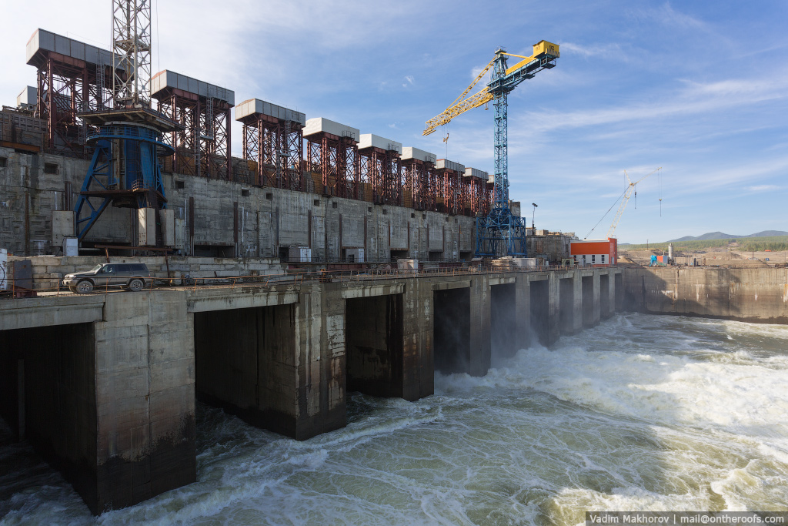

Конструктивно Колымская ГЭС представляет собой мощную плотинную высоконапорную гидроэлектростанцию. Имеет самую высокую в России грунтовую плотину (134.5 м), а также является самой мощной в стране гидроэлектростанцией с подземным расположением машинного зала.

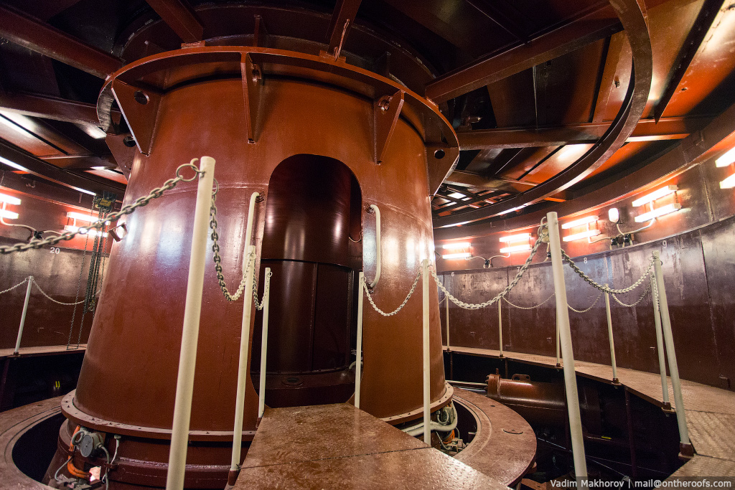

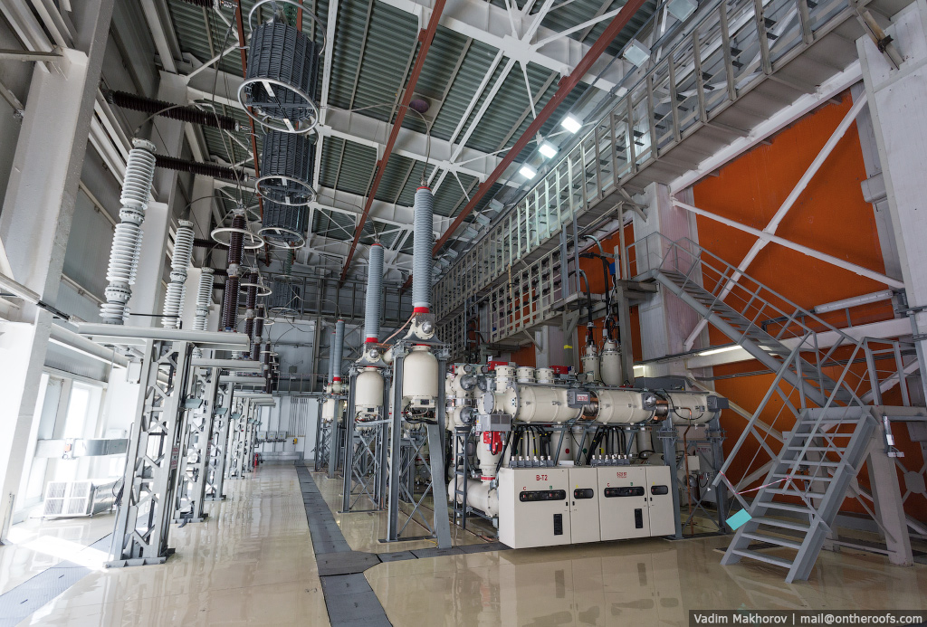

Колымская ГЭС имеет большое количество постоянных и временных подземных сооружений общей длиной 7,2 км и объёмом выломки 425 тыс. м³.
За стройкой ГЭС закрепился статус долгостроя. Согласно первоначальному плану пуск первого агрегата должен был состояться ещё в конце девяностых годов, но из-за экономического кризиса, который потряс страну, график пуска перекраивался несколько раз.
Строительство Усть-Среднеканской ГЭС является самым крупным и самым сложным проектом в стране, так как огромный комплекс сооружений возводится в суровых условиях на вечной мерзлоте. Однако этот объект имеет для Магаданской области стратегическое значение.
5 декабря 2024 года завершено строительство Усть-Среднеканской ГЭС на реке Колыме в Магаданской области.

